院 系 数据科学与计算机学院 学 号 　　16337327 姓 名 郑映雪

【实验题目】**Android控件布局实验**

【实验目的】学习Android的基本控件、列表和布局。

【实验准备】

直接从网上或从网站(<http://172.18.187.9/netdisk/default.aspx?vm=16and>)下载并安装Android Studio（推荐2.2版）。

注意：如果SDK安装了android-16和android-23（见安装说明），应该可以直接用android 6.0模拟器运行给出的例子程序。

【注意事项】

（1）按照要求的步骤和列举的例程做，不要进行简化。

（2）全部完成后参照“参考运行截屏”进行截屏，可以增加截屏。

（3）参考“1、控件布局源代码.rar”中的源代码。

【实验内容】

1、注册界面(Register)，要求用相对布局(Relative Layout) 进行布局，下拉框(Spinner)要求先用静态数组(arrays.xml)方式直接显示（参考SpinnerStatic），然后采用自定义方式改变字体大小和颜色（参考ListViewArray-**自定义列表模式**）。

部分控件参考：RadioGroup，CheckBox

参考运行截屏：

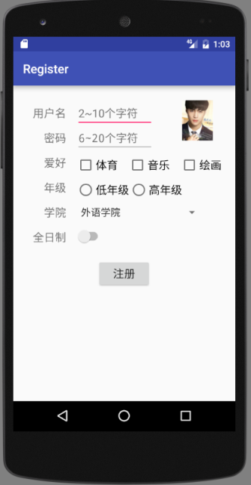 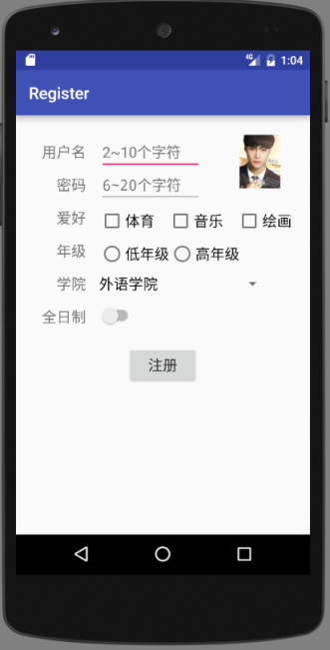 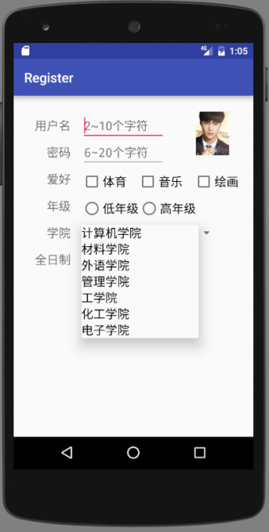

（Spinner默认字体） （Spinner字体变大 18sp）

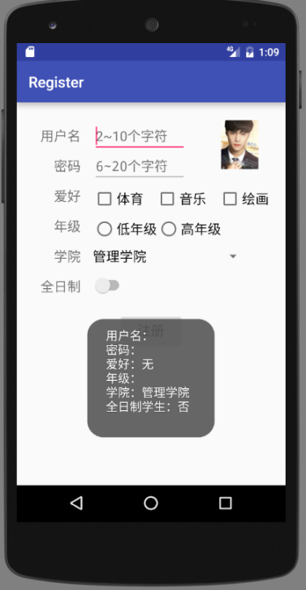 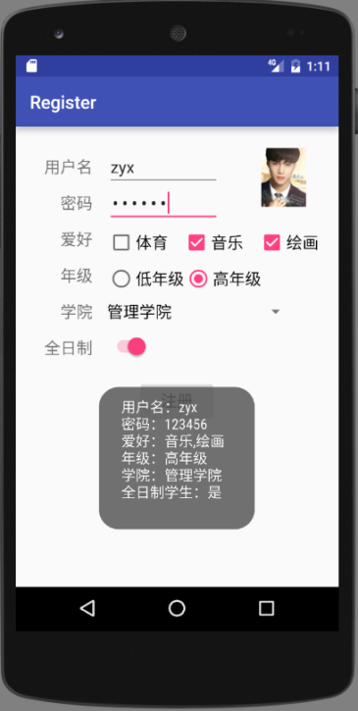

(输入为空时点击**注册按钮**) (输入不为空时点击**注册按钮**)

全部完成后的运行截屏：

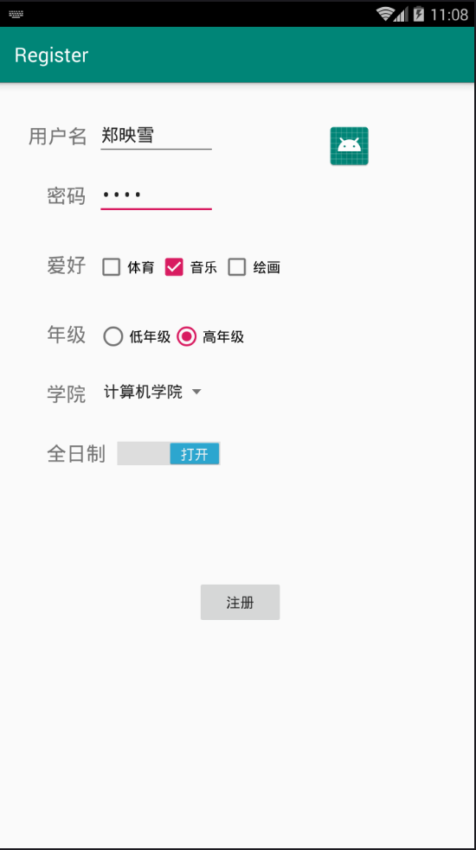 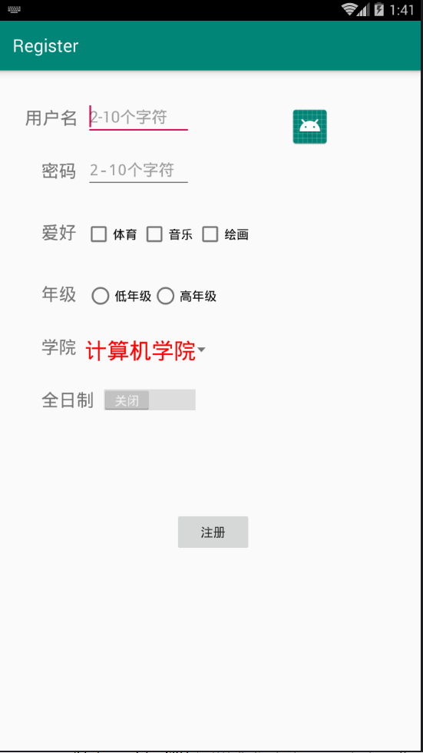 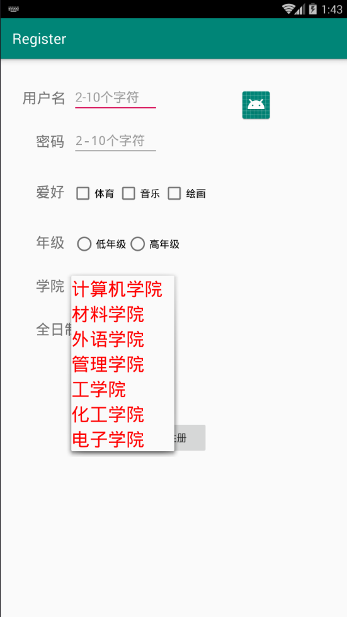

（默认字体） （25sp字体+红色变色）

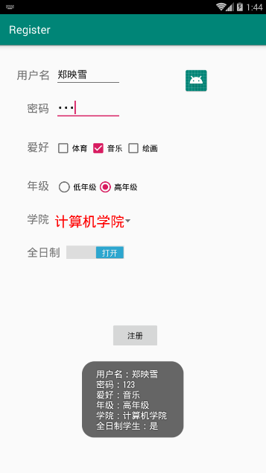

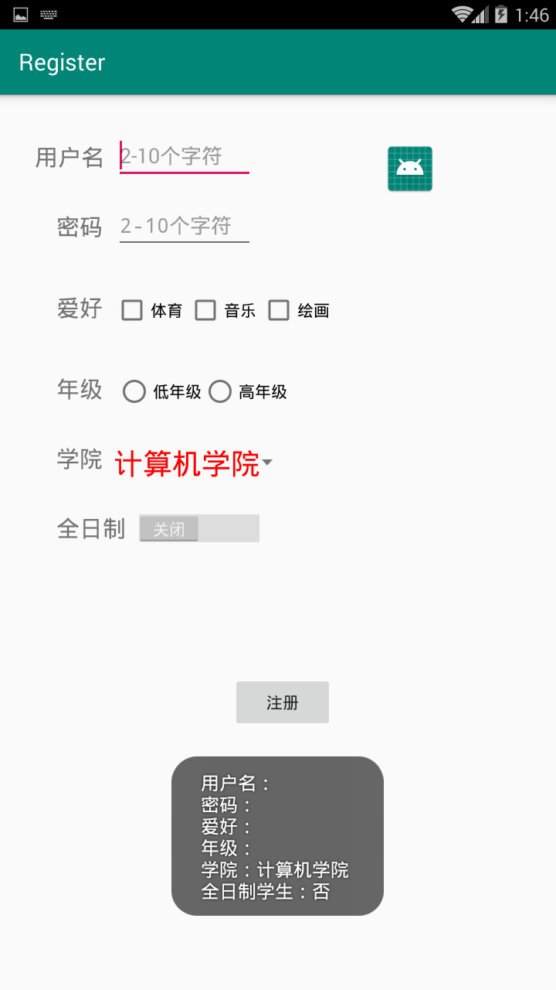

全部完成后源码(.java和.xml)：

MainActivity.java:

**package** com.example.register;  
  
**import** android.support.v7.app.AppCompatActivity;  
**import** android.os.Bundle;  
**import** android.text.InputFilter;  
**import** android.view.View;  
**import** android.widget.AdapterView;  
**import** android.widget.ArrayAdapter;  
**import** android.widget.Button;  
**import** android.widget.CheckBox;  
**import** android.widget.CompoundButton;  
**import** android.widget.EditText;  
**import** android.widget.RadioButton;  
**import** android.widget.RadioGroup;  
**import** android.widget.Spinner;  
**import** android.widget.Switch;  
**import** android.widget.Toast;  
  
**public class** MainActivity **extends** AppCompatActivity **implements** View.OnClickListener{  
 **private** EditText **editText**,**editText2**;  
 Switch **switch1**;  
 RadioButton **radiogroup**[];  
 CheckBox **cb**[];RadioButton **rButton**;  
 Spinner **spinner**;  
 @Override  
 **protected void** onCreate(Bundle savedInstanceState) {  
 **super**.onCreate(savedInstanceState);  
 setContentView(R.layout.***activity_main***);  
 Button button=(Button) findViewById(R.id.***button***);  
 **editText**=(EditText) findViewById(R.id.***edit_text***);  
 **editText**.setFilters(**new** InputFilter[]{**new** InputFilter.LengthFilter(10)});  
 **editText2**=(EditText) findViewById(R.id.***edit_text2***);  
 **editText**.setFilters(**new** InputFilter[]{**new** InputFilter.LengthFilter(10)});  
 **spinner**=(Spinner) findViewById(R.id.***spinner1***);  
 ArrayAdapter adapter = ArrayAdapter.*createFromResource*(**this**, R.array.***colleges***, R.layout.***personal_spinner***);  
 **spinner**.setAdapter(adapter);  
 button.setOnClickListener(**this**);  
 }  
 @Override  
 **public void** onClick(View v){  
  
 **switch** (v.getId()){  
  
 **case** R.id.***button***:  
 String inputText =**"用户名："**+**editText**.getText().toString()+**"\n"**;  
 inputText += **"密码："**+**editText2**.getText().toString();  
 inputText+=**"\n爱好："**;  
 **cb** = **new** CheckBox[3];  
 **cb**[0]=(CheckBox) findViewById(R.id.***box1***);  
 **cb**[1]=(CheckBox) findViewById(R.id.***box2***);  
 **cb**[2]=(CheckBox) findViewById(R.id.***box3***);  
 **if** (**cb**[0].isChecked()) inputText+=**"体育 "**;  
 **if** (**cb**[1].isChecked()) inputText+=**"音乐 "**;  
 **if** (**cb**[2].isChecked()) inputText+=**"绘画 "**;  
 inputText+=**"\n年级："**;  
 RadioButton rab1=(RadioButton) findViewById(R.id.***rb1***);  
 RadioButton rab2 =(RadioButton) findViewById(R.id.***rb2***);  
 **if** (rab1.isChecked()) inputText+=**"低年级"**;  
 **else if** (rab2.isChecked()) inputText+=**"高年级"**;  
 inputText+=**"\n学院："**;  
 Spinner spinner=(Spinner)findViewById(R.id.***spinner1***);  
 inputText+=spinner.getSelectedItem().toString();  
 inputText+=**"\n全日制学生："**;  
 **switch1**=(Switch)findViewById(R.id.***switch1***);  
 **if**(**switch1**.isChecked()) inputText+=**"是"** ;**else** inputText+=**"否"**;  
 Toast.*makeText*(MainActivity.**this**,inputText,Toast.***LENGTH_SHORT***).show();  
 **break**;  
 **default**:**break**;  
 }  
 }  
  
}

activity_main.xml:

*<?***xml version="1.0" encoding="utf-8"***?>*<**RelativeLayout xmlns:android="http://schemas.android.com/apk/res/android"  
 xmlns:tools="http://schemas.android.com/tools"  
 android:id="@+id/activity_main"  
 android:layout_width="match_parent"  
 android:layout_height="match_parent"  
 android:paddingBottom="@dimen/activity_vertical_margin"  
 android:paddingLeft="@dimen/activity_horizontal_margin"  
 android:paddingRight="@dimen/activity_horizontal_margin"  
 android:paddingTop="@dimen/activity_vertical_margin"  
 tools:context="com.example.a64635.register.MainActivity"**>  
  
 <**Button  
 android:id="@+id/button"  
 android:layout_width="wrap_content"  
 android:layout_height="wrap_content"  
 android:text="注册"  
 android:layout_centerVertical="true"  
 android:layout_alignParentBottom="true"  
 android:layout_centerHorizontal="true"** />  
  
 <**RadioGroup  
 android:id="@+id/rg"  
 android:layout_width="wrap_content"  
 android:layout_height="wrap_content"  
 android:orientation="horizontal"  
 android:layout_alignTop="@+id/box3"  
 android:layout_alignStart="@+id/edit_text"**>  
  
 </**RadioGroup**>  
  
 <**EditText  
 android:id="@+id/edit_text"  
 android:layout_width="120dp"  
 android:layout_height="wrap_content"  
  
 android:hint="2-10个字符"  
 android:layout_alignBaseline="@+id/text_view"  
 android:layout_alignBottom="@+id/text_view"  
 android:layout_centerHorizontal="true"** />  
  
 <**TextView  
 android:id="@+id/text_view"  
 android:layout_width="wrap_content"  
 android:layout_height="wrap_content"  
 android:textSize="20sp"  
 android:text="用户名 "  
 android:layout_marginTop="29dp"  
 android:layout_alignParentTop="true"  
 android:layout_toStartOf="@+id/edit_text"** />  
  
 <**TextView  
 android:id="@+id/text_view2"  
 android:layout_width="wrap_content"  
 android:layout_height="wrap_content"  
 android:textSize="20sp"  
 android:text=" 密码 "  
  
 android:layout_below="@+id/edit_text"  
 android:layout_toStartOf="@+id/edit_text"** />  
  
 <**EditText  
 android:id="@+id/edit_text2"  
 android:layout_width="120dp"  
 android:layout_height="wrap_content"  
 android:inputType="textPassword"  
 android:hint="2-10个字符"  
 android:layout_alignBaseline="@+id/text_view2"  
 android:layout_alignBottom="@+id/text_view2"  
 android:layout_toEndOf="@+id/rg"** />  
  
 <**ImageView  
 android:layout_width="wrap_content"  
 android:layout_height="wrap_content"  
 android:src="@mipmap/ic_launcher"  
 android:id="@+id/imageView2"  
 android:layout_alignTop="@+id/text_view"  
 android:layout_alignParentEnd="true"  
 android:layout_marginEnd="21dp"** />  
  
 <**CheckBox  
 android:id="@+id/box1"  
 android:layout_width="wrap_content"  
 android:layout_height="wrap_content"  
 android:text="体育 "  
 android:layout_alignBaseline="@+id/text_view3"  
 android:layout_alignBottom="@+id/text_view3"  
 android:layout_toEndOf="@+id/text_view3"** />  
  
 <**CheckBox  
 android:id="@+id/box3"  
 android:layout_width="wrap_content"  
 android:layout_height="wrap_content"  
 android:text="绘画 "  
 android:layout_alignBaseline="@+id/box2"  
 android:layout_alignBottom="@+id/box2"  
 android:layout_toEndOf="@+id/box2"** />  
  
 <**CheckBox  
 android:id="@+id/box2"  
 android:layout_width="wrap_content"  
 android:layout_height="wrap_content"  
 android:text="音乐 "  
 android:layout_alignBaseline="@+id/box1"  
 android:layout_alignBottom="@+id/box1"  
 android:layout_toEndOf="@+id/box1"** />  
  
 <**TextView  
 android:id="@+id/text_view3"  
 android:layout_width="wrap_content"  
 android:layout_height="wrap_content"  
 android:textSize="20sp"  
 android:text=" 爱好 "  
 android:layout_below="@+id/edit_text2"  
 android:layout_toStartOf="@+id/edit_text2"** />  
  
 <**TextView  
 android:id="@+id/text_view4"  
 android:layout_width="wrap_content"  
 android:layout_height="wrap_content"  
 android:textSize="20sp"  
 android:text=" 年级 "  
 android:layout_marginTop="12dp"  
 android:layout_below="@+id/box1"  
 android:layout_alignEnd="@+id/rg"** />  
  
 <**TextView  
 android:id="@+id/text_view5"  
 android:layout_width="wrap_content"  
 android:layout_height="wrap_content"  
 android:textSize="20sp"  
 android:text=" 学院 "  
 android:layout_below="@+id/text_view4"  
 android:layout_alignEnd="@+id/rg"  
 android:layout_marginTop="10dp"** />  
  
 <**TextView  
 android:id="@+id/text_view6"  
 android:layout_width="wrap_content"  
 android:layout_height="wrap_content"  
 android:text=" 全日制 "  
 android:textSize="20sp"  
  
 android:layout_below="@+id/text_view5"  
 android:layout_alignEnd="@+id/rg"  
 android:layout_marginTop="14dp"** />  
  
 <**Switch  
 android:id="@+id/switch1"  
 android:layout_width="wrap_content"  
 android:layout_height="wrap_content"  
  
 android:layout_alignBottom="@+id/text_view6"  
 android:layout_toEndOf="@+id/rg"** />  
  
 <**Spinner  
 android:layout_width="wrap_content"  
 android:layout_height="wrap_content"  
 android:id="@+id/spinner1"  
 android:entries="@array/colleges"  
 android:spinnerMode="dropdown"  
 android:layout_alignBaseline="@+id/text_view5"  
 android:layout_alignBottom="@+id/text_view5"  
 android:layout_alignStart="@+id/button"** />  
  
 <**RadioButton  
 android:id="@+id/rb1"  
 android:layout_width="wrap_content"  
 android:layout_height="wrap_content"  
  
 android:text="低年级"  
  
 android:layout_alignBaseline="@+id/text_view4"  
 android:layout_alignBottom="@+id/text_view4"  
 android:layout_centerHorizontal="true"** />  
  
 <**RadioButton  
 android:id="@+id/rb2"  
 android:layout_width="wrap_content"  
 android:layout_height="wrap_content"  
 android:text="高年级"  
 android:layout_alignBaseline="@+id/rb1"  
 android:layout_alignBottom="@+id/rb1"  
 android:layout_toEndOf="@+id/button"** />  
  
  
</**RelativeLayout**>

personal_spinner.xml:

<**TextView xmlns:android="http://schemas.android.com/apk/res/android"  
 android:id="@android:id/text1"  
 android:layout_width="match_parent"  
 android:layout_height="wrap_content"  
 android:textSize="25sp"  
 android:textColor="#ff0000"** />

arrays.xml:

*<?***xml version="1.0" encoding="utf-8"***?>*<**resources**>  
 <**string-array name="colleges"**>  
 <**item**>计算机学院</**item**>  
 <**item**>材料学院</**item**>  
 <**item**>外语学院</**item**>  
 <**item**>管理学院</**item**>  
 <**item**>工学院</**item**>  
 <**item**>化工学院</**item**>  
 <**item**>电子学院</**item**>  
 </**string-array**>  
</**resources**>

2、（GridViewSimple）做一个GridView画面（参考ListBoxSimple），要做长短点击事件，采用相对布局。

参考运行截屏：

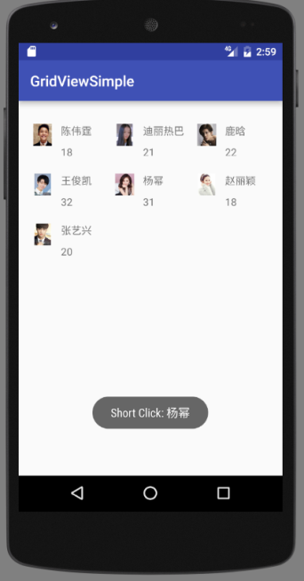 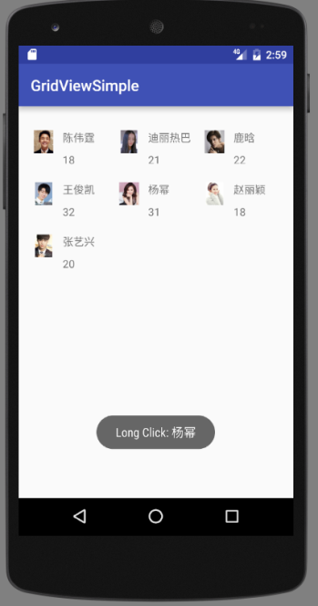

全部完成后的运行截屏：

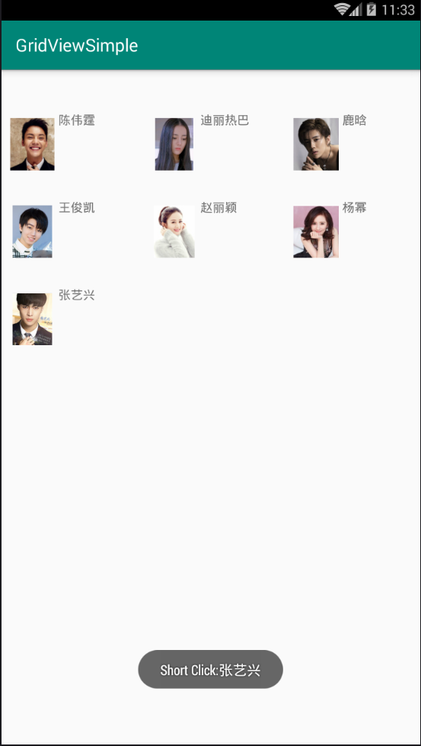 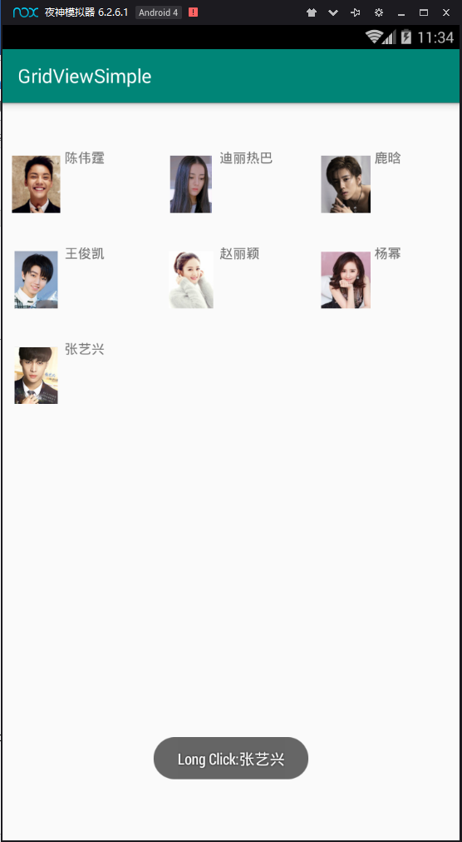

全部完成后源码(.java和.xml)：

MainActivity.java:

**package** com.example.gridviewsimple;  
**import** android.app.AlertDialog;  
**import** android.content.Context;  
**import** android.support.v7.app.AppCompatActivity;  
**import** android.os.Bundle;  
**import** android.view.View;  
**import** android.widget.AdapterView;  
**import** android.widget.BaseAdapter;  
**import** android.widget.GridView;  
**import** android.widget.SimpleAdapter;  
**import** android.widget.Toast;  
  
**import** java.util.ArrayList;  
**import** java.util.HashMap;  
**import** java.util.List;  
**import** java.util.Map;  
  
  
**public class** MainActivity **extends** AppCompatActivity {  
 **private** GridView **gridView**;  
 **private** List<Map<String, Object>> **dataList**;  
 **private** SimpleAdapter **adapter**;  
 @Override  
 **protected void** onCreate(Bundle savedInstanceState) {  
 **super**.onCreate(savedInstanceState);  
 setContentView(R.layout.***activity_main***);  
 **gridView** = (GridView) findViewById(R.id.***grid_photo***);  
 **int** image[] = { R.drawable.***cwt***, R.drawable.***dlrb***, R.drawable.***lh***, R.drawable.***wjk***, R.drawable.***zly***, R.drawable.***ym***, R.drawable.***zyx***,};  
 *//图标下的文字* String name[]={**"陈伟霆"**,**"迪丽热巴"**,**"鹿晗"**,**"王俊凯"**,**"赵丽颖"**,**"杨幂"**,**"张艺兴"**};  
 **dataList** = **new** ArrayList<Map<String, Object>>();  
 **for** (**int** i = 0; i <image.**length**; i++) {  
 Map<String, Object> map = **new** HashMap<String, Object>();  
 map.put(**"img"**, image[i]);  
 map.put(**"text"**, name[i]);  
 **dataList**.add(map);  
 String[] str1 = {**"img"**, **"text"**};  
 **int**[] str2 = {R.id.***img***, R.id.***text***};  
 **adapter** = **new** SimpleAdapter(**this**, **dataList**, R.layout.***gridview_item***, str1, str2);  
 **gridView**.setAdapter(**adapter**);  
 **gridView**.setOnItemClickListener(**new** AdapterView.OnItemClickListener() {  
 @Override  
 **public void** onItemClick(AdapterView<?> arg0, View arg1, **int** arg2, **long** arg3) {  
 Toast.*makeText*(MainActivity.**this**,**"Short Click:"**+**dataList**.get(arg2).get(**"text"**).toString(),Toast.***LENGTH_SHORT***).show();  
 }  
 });  
 **gridView**.setOnItemLongClickListener(**new** AdapterView.OnItemLongClickListener(){  
 @Override  
 **public boolean** onItemLongClick(AdapterView<?> arg0, View arg1, **int** arg2, **long** arg3) {  
 Toast.*makeText*(MainActivity.**this**,**"Long Click:"**+**dataList**.get(arg2).get(**"text"**).toString(),Toast.***LENGTH_SHORT***).show();  
 **return true**;  
 }  
 });  
 }  
 }  
}

gridview_item.xml:

<**RelativeLayout xmlns:android="http://schemas.android.com/apk/res/android"  
 xmlns:tools="http://schemas.android.com/tools"  
 android:layout_width="wrap_content"  
 android:layout_height="wrap_content"  
 android:layout_gravity="center"  
 android:orientation="vertical"** >  
  
 <**ImageView  
 android:id="@+id/img"  
 android:layout_width="60dp"  
 android:layout_height="60dp"  
 android:layout_marginTop="10dp"  
 android:src="@drawable/cwt"** />  
 <**TextView  
 android:id="@+id/text"  
 android:layout_width="wrap_content"  
 android:layout_height="wrap_content"  
 android:layout_marginTop="2dp"  
 android:layout_toRightOf="@id/img"  
 android:layout_gravity="center"  
 android:text="文字"** />  
  
</**RelativeLayout**>

activity_main.xml:

<**RelativeLayout xmlns:android="http://schemas.android.com/apk/res/android"  
 xmlns:tools="http://schemas.android.com/tools"  
 android:layout_width="match_parent"  
 android:layout_height="match_parent"  
 android:padding="5dp"  
 tools:context=".MainActivity"**>  
  
 <**GridView  
 android:layout_marginVertical="40dp"  
 android:id="@+id/grid_photo"  
 android:layout_width="match_parent"  
 android:layout_height="match_parent"  
 android:horizontalSpacing="20dp"  
 android:verticalSpacing="30dp"  
 android:numColumns="3"** />  
  
</**RelativeLayout**>

3、（Chronometer）利用安卓的控件Chronometer（使用方法自己上网查）做一个秒表，要求采用相对布局：

（1）启动后开始计时

（2）按暂停键暂停计时

（3）按重置键重新计时

参考函数：String.format("%02d:02d",i,j)

参考运行屏幕：

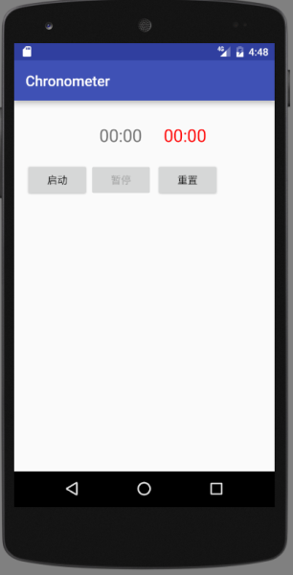 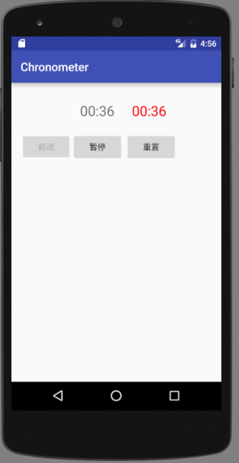 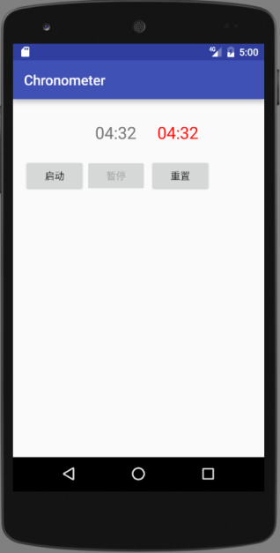

（开始和重置后） （按启动键） （按暂停键—停止走表）

红色字是Chronometer显示出来的

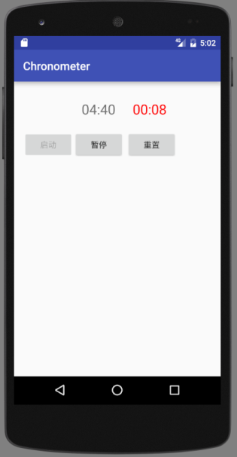 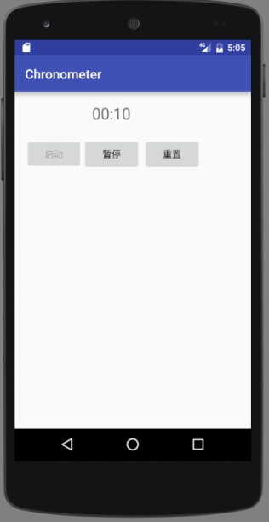

（再按启动键） （隐藏Chronometer:  
visibility:gone|invisible）

全部完成后的运行截屏：

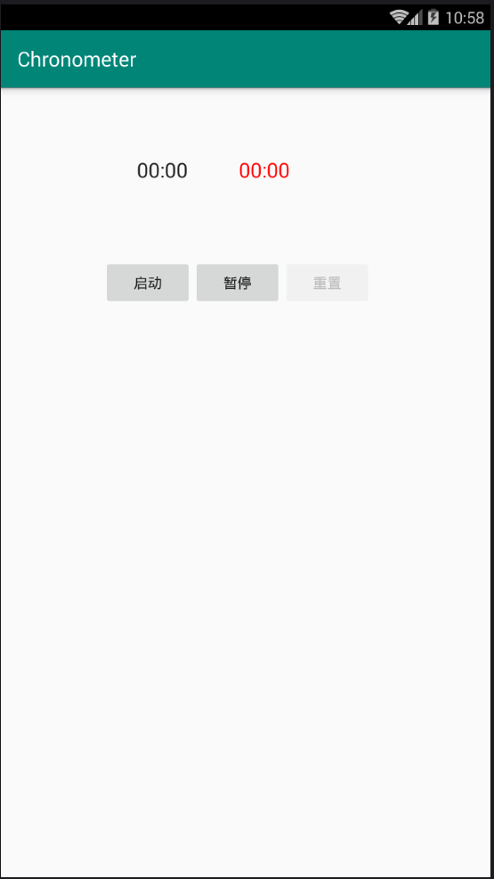（开始和重置后） 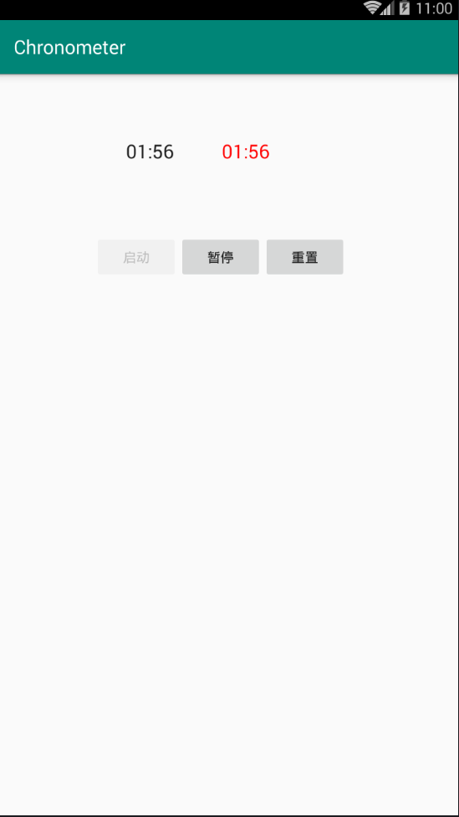（启动后）

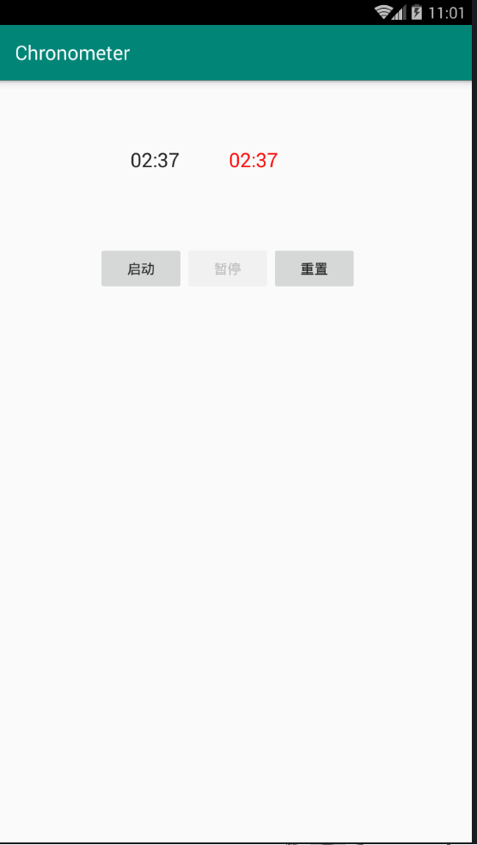（暂停后） 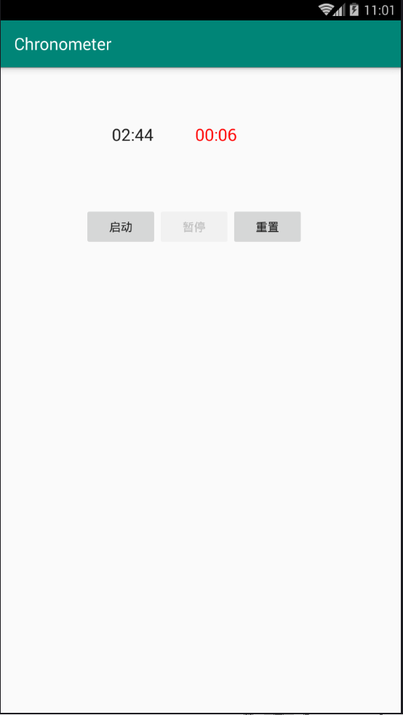 （暂停再启动后）

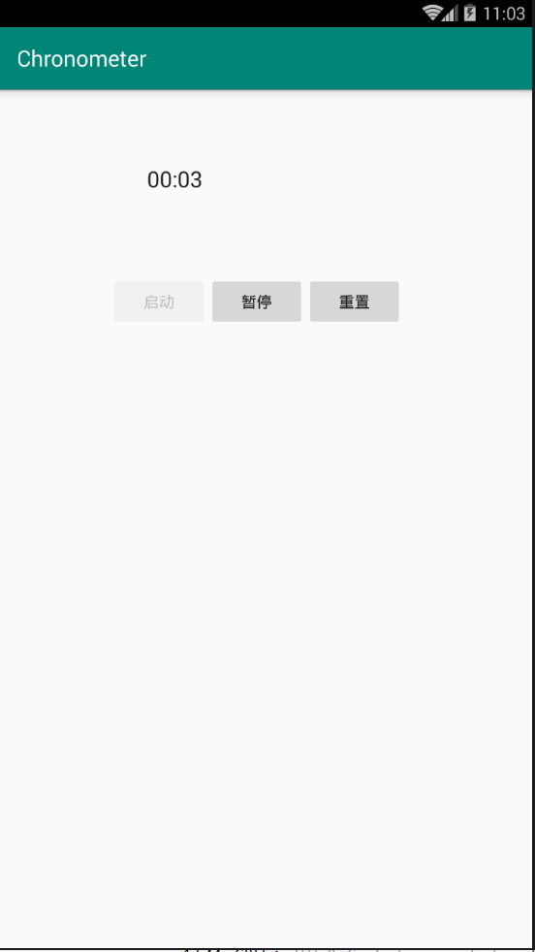 （隐藏后，最终源码删去了隐藏的代码，）

全部完成后源码(.java和.xml)：

MainActivity.java:

**package** com.example.chronometer;  
**import** android.os.Bundle;  
**import** android.os.SystemClock;  
**import** android.support.design.widget.CoordinatorLayout;  
**import** android.support.v7.app.AppCompatActivity;  
**import** android.support.v7.widget.Toolbar;  
**import** android.view.View;  
**import** android.view.Menu;  
**import** android.view.MenuItem;  
**import** android.webkit.WebChromeClient;  
**import** android.widget.Button;  
**import** android.widget.Chronometer;  
**import** android.support.v7.app.AppCompatActivity;  
**import** android.os.Bundle;  
**import** android.view.View.OnClickListener;  
  
**import** java.sql.Time;  
  
**public class** MainActivity **extends** AppCompatActivity{  
  
 Chronometer **ch** ,**ch2**;  
 Button **start**,**pause**,**reset**,**stop**;  
 **long lasttime**;  
 @Override  
 **protected void** onCreate(Bundle savedInstanceState) {  
 **super**.onCreate(savedInstanceState);  
 setContentView(R.layout.***activity_main***);  
 **ch**=(Chronometer)findViewById(R.id.***chronometer***);  
 **ch2**=(Chronometer) findViewById(R.id.***chronometer2***);  
 **start** = (Button)findViewById(R.id.***button1***);  
 **pause** = (Button) findViewById(R.id.***button2***);  
 **reset** = (Button) findViewById(R.id.***button3***);  
 **start**.setOnClickListener(**new** View.OnClickListener() {  
 @Override  
 **public void** onClick(View v) {  
 **if**(**lasttime** != 0)  
 **ch**.setBase(**ch**.getBase() + (SystemClock.*elapsedRealtime*() - **lasttime**));  
 **else  
 ch**.setBase(SystemClock.*elapsedRealtime*());  
 **ch**.start();  
 **ch2**.setBase(SystemClock.*elapsedRealtime*());  
 **ch2**.start();  
 **start**.setEnabled(**false**);  
 **reset**.setEnabled(**true**);  
 **pause**.setEnabled(**true**);  
 }  
 });  
 **pause**.setOnClickListener(**new** View.OnClickListener() {  
 @Override  
 **public void** onClick(View v) {  
 **start**.setEnabled(**true**);  
 **reset**.setEnabled(**true**);  
 **pause**.setEnabled(**false**);  
 **ch**.stop();  
 **ch2**.stop();  
 **lasttime** = SystemClock.*elapsedRealtime*();  
 }  
 });  
 **reset**.setOnClickListener(**new** View.OnClickListener() {  
 @Override  
 **public void** onClick(View v) {  
 **start**.setEnabled(**true**);  
 **reset**.setEnabled(**false**);  
 **pause**.setEnabled(**true**);  
 **ch**.stop();  
 **ch**.setBase(SystemClock.*elapsedRealtime*());  
 **lasttime** = 0;  
 **ch2**.setBase(SystemClock.*elapsedRealtime*());  
 **ch2**.stop();  
 }  
 });  
  
  
 }  
}

activity_main.xml:

*<?***xml version="1.0" encoding="utf-8"***?>*<**RelativeLayout xmlns:android="http://schemas.android.com/apk/res/android"  
 android:orientation="vertical" android:layout_width="match_parent"  
 android:layout_height="match_parent"**>  
  
 <**Chronometer  
 android:id="@+id/chronometer"  
 android:layout_width="wrap_content"  
 android:layout_height="wrap_content"  
 android:layout_gravity="center_horizontal"  
 android:layout_marginVertical="100px"  
 android:layout_marginLeft="200px"  
 android:focusable="true"  
 android:textSize="30pt"** />  
 <**Chronometer  
 android:id="@+id/chronometer2"  
 android:layout_width="wrap_content"  
 android:layout_height="wrap_content"  
 android:layout_gravity="center_horizontal"  
 android:layout_marginVertical="100px"  
 android:layout_marginLeft="350px"  
 android:focusable="true"  
 android:textColor="#ff0303"  
 android:textSize="30pt"** />  
  
 <**Button  
 android:id="@+id/button1"  
 android:layout_width="wrap_content"  
 android:layout_height="wrap_content"  
 android:layout_gravity="center_horizontal"  
  
 android:layout_marginVertical="250px"  
 android:layout_marginLeft="150px"  
 android:text="启动"** />  
 <**Button  
 android:id="@+id/button2"  
 android:layout_width="wrap_content"  
 android:layout_height="wrap_content"  
 android:layout_gravity="center_horizontal"  
 android:layout_toRightOf="@id/button1"  
 android:layout_marginVertical="250px"  
 android:text="暂停"** />  
 <**Button  
 android:id="@+id/button3"  
 android:layout_width="wrap_content"  
 android:layout_height="wrap_content"  
 android:layout_gravity="center_horizontal"  
  
 android:layout_toRightOf="@id/button2"  
 android:layout_marginVertical="250px"  
 android:text="重置"** />  
</**RelativeLayout**>

4、（Calculator）做一个简单计算器，可以参考Windows计算器，要求用线性布局(LinearLayout)，控件使用TextView和Button。符号：＋－×÷←.±。

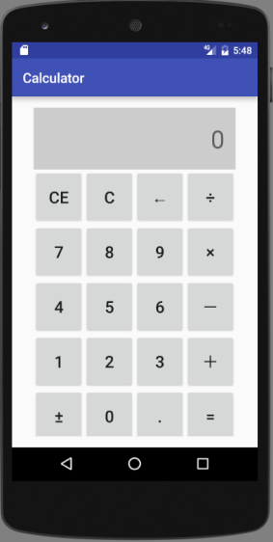 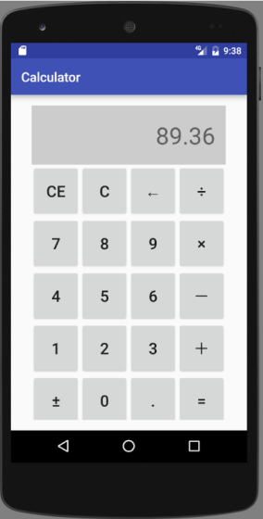 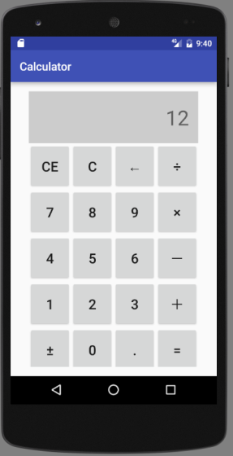

初始 输入一个数 输入X和12

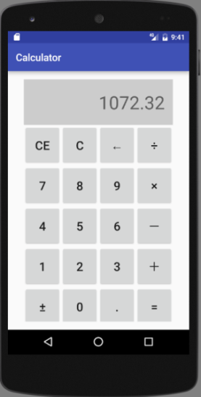 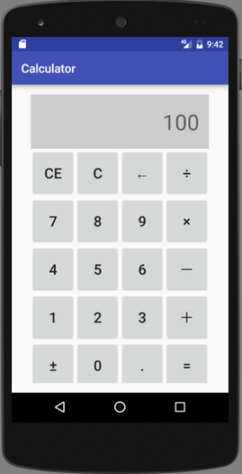 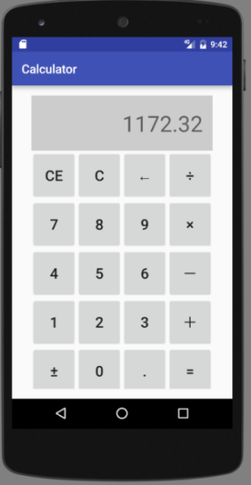

按+号后 输入100 按=号后

（1）对所有控件进行布局。要求全部采用线性布局。

（2）完成数字和小数点输入。注意处理按了多次小数点的情况。

（3）（选做）完成+-*/=操作。运算结果不能被修改。

（4）（选做）其他功能：CE、C、←（删除）、±

全部完成后按步骤操作的运行截屏：

（此处因为在另一台电脑上完成，所以截图来自于低一些版本的Androidstuidio，所以颜色主题有一些不同）

加减乘除：

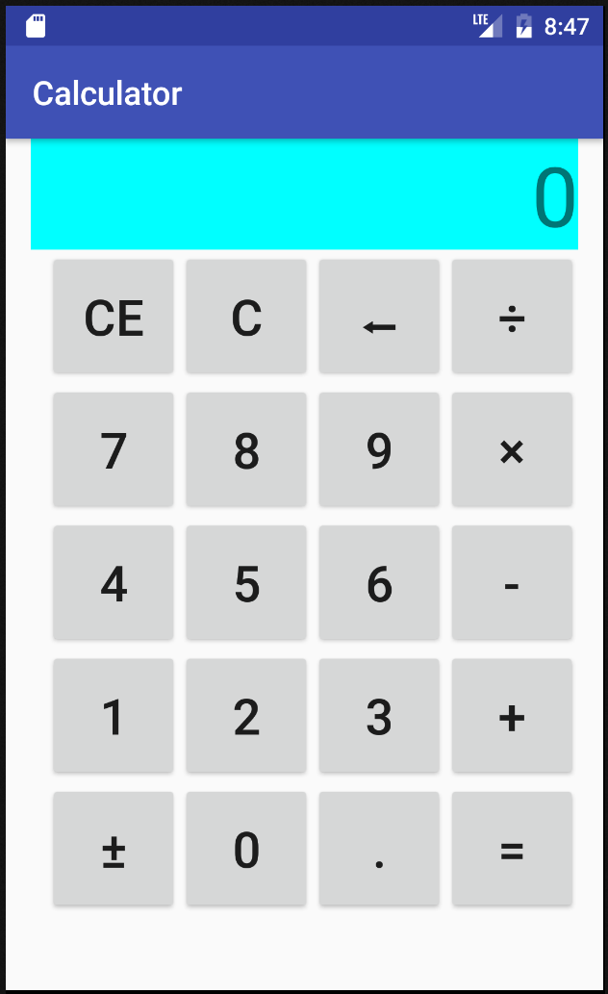 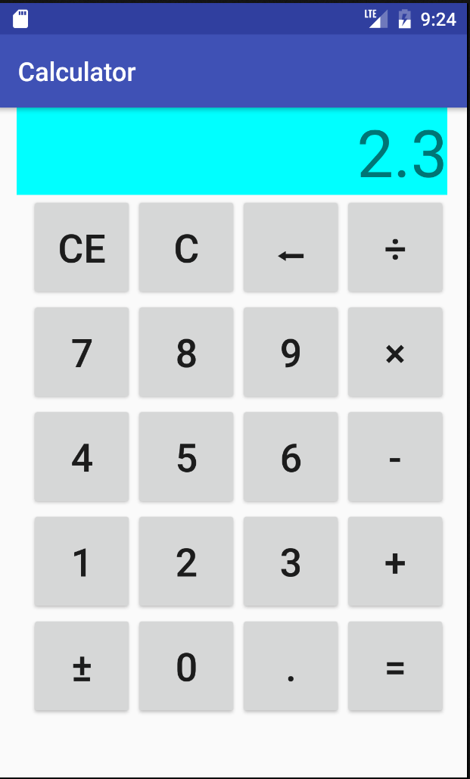 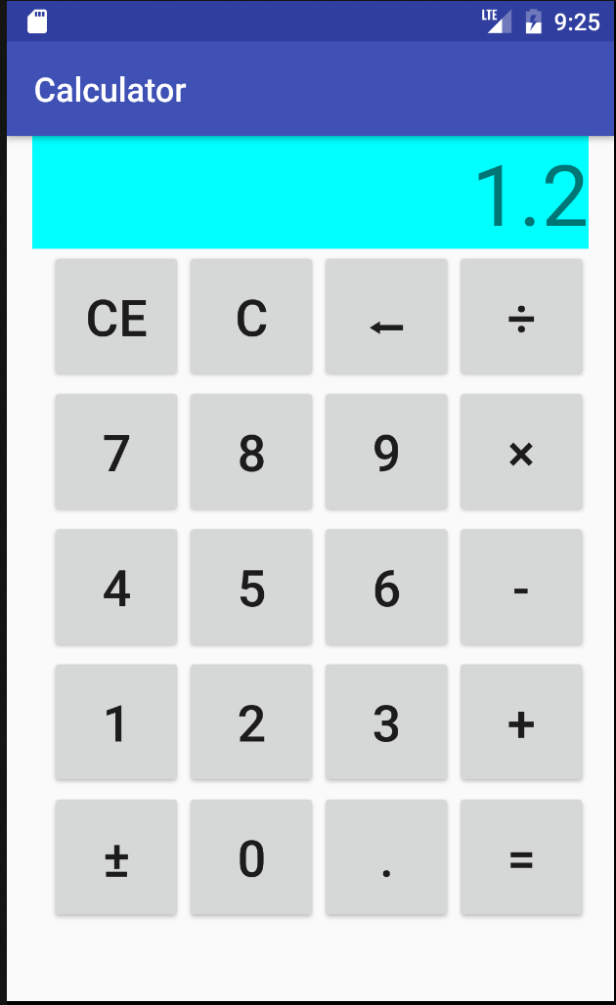

初始 输入一个数，点击+号 输入另一个数

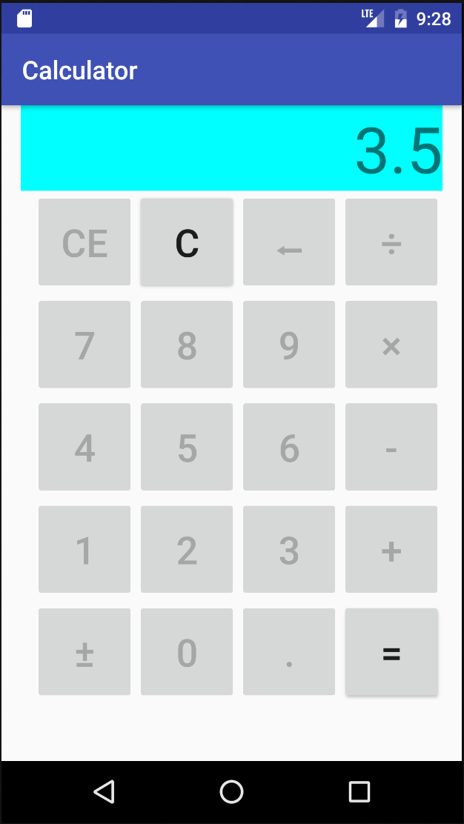 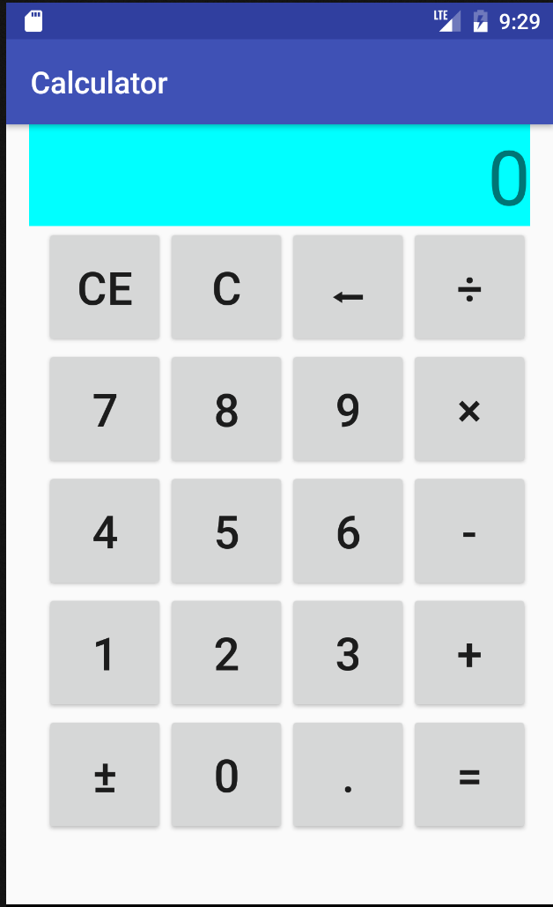 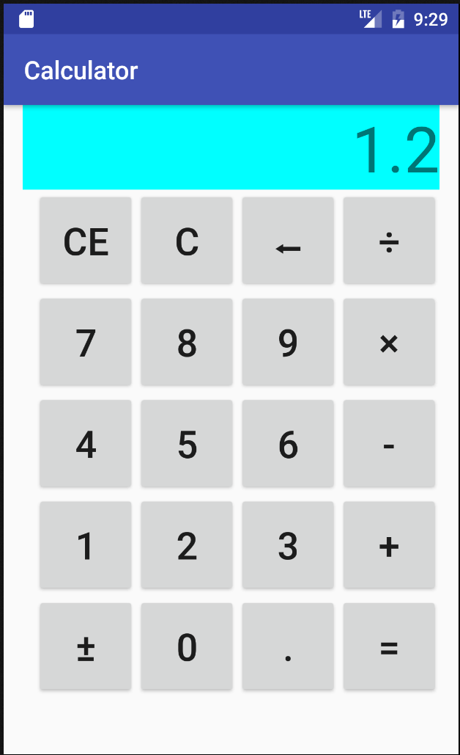

结果。此时不允许修改 按下C键归位 再次输入一个数，按-号

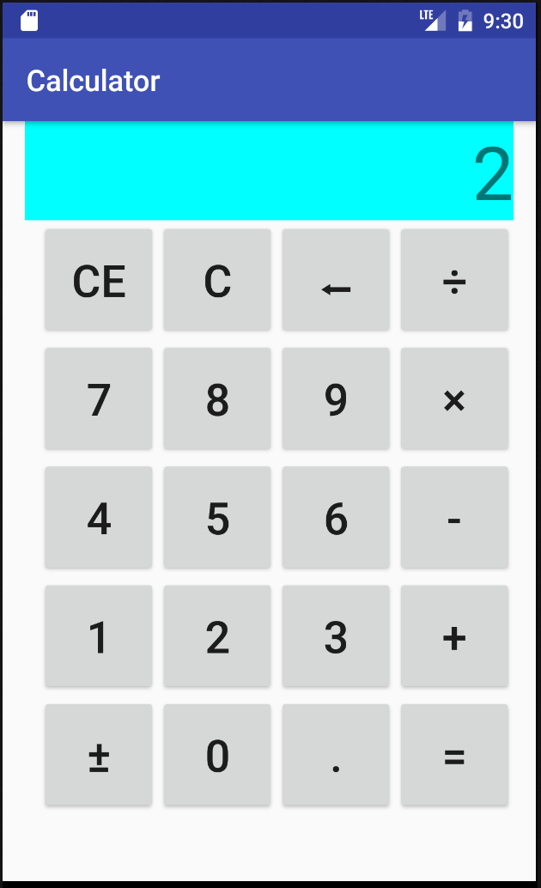 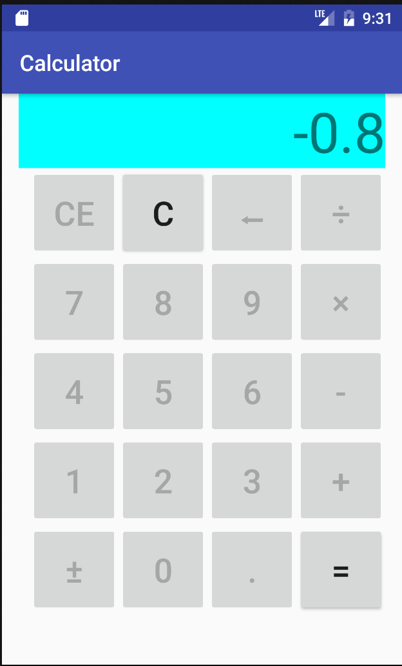 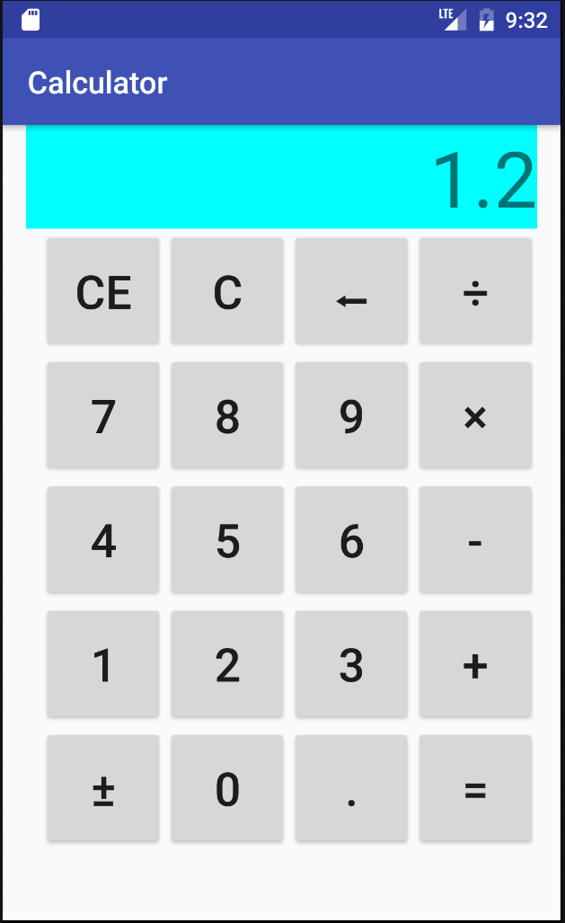

输入减数 运算结果 归位，再次输入一个数

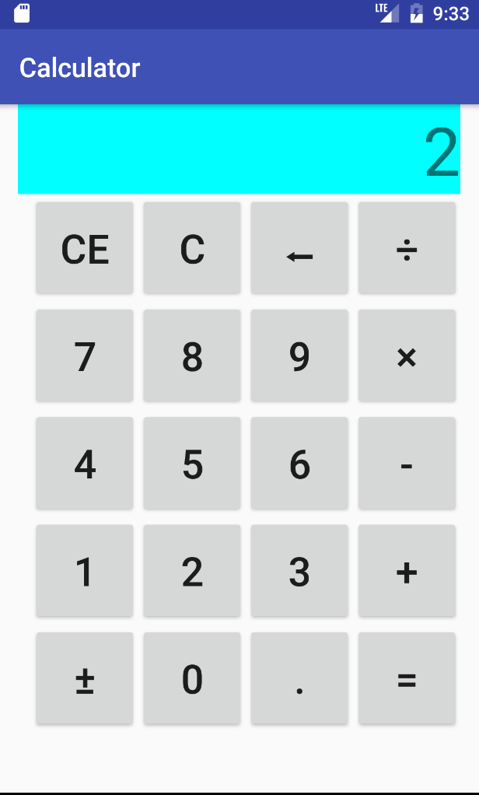 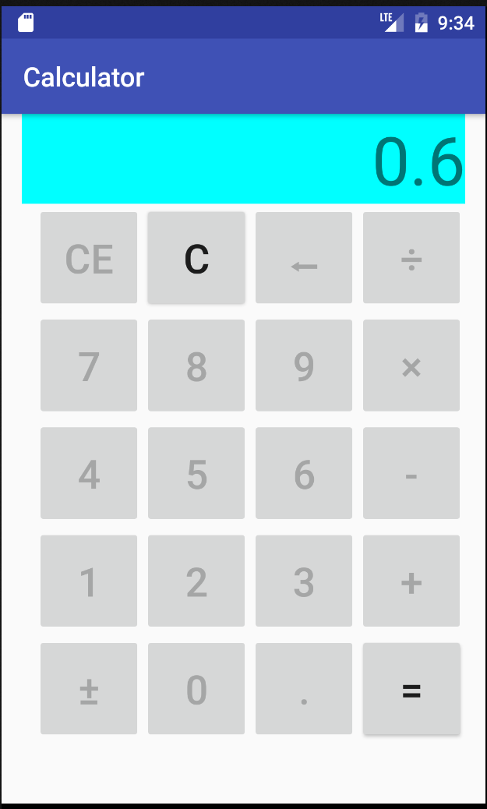 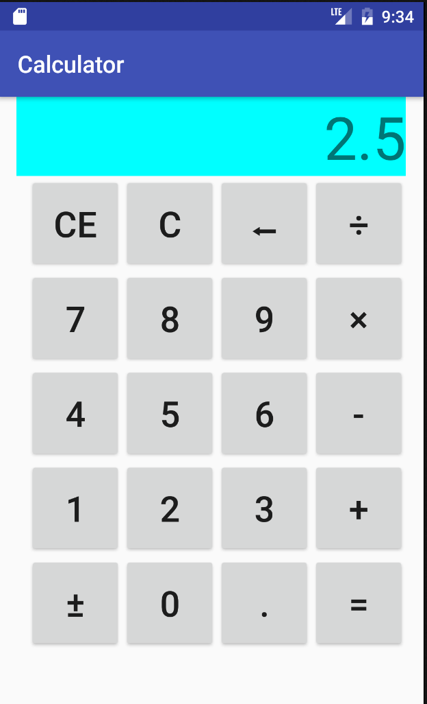

按除号，输入除数 运算结果 复位，再次输入一个数

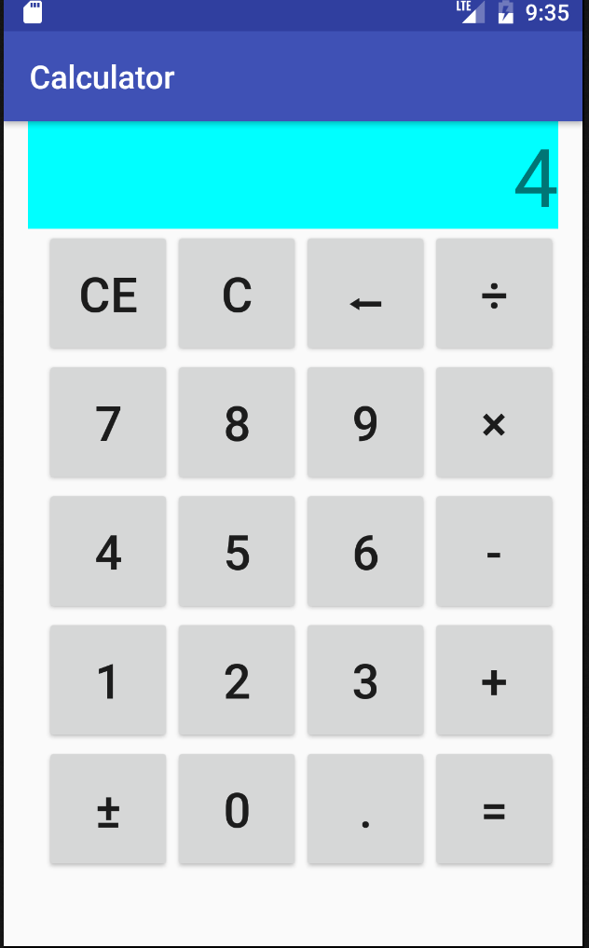 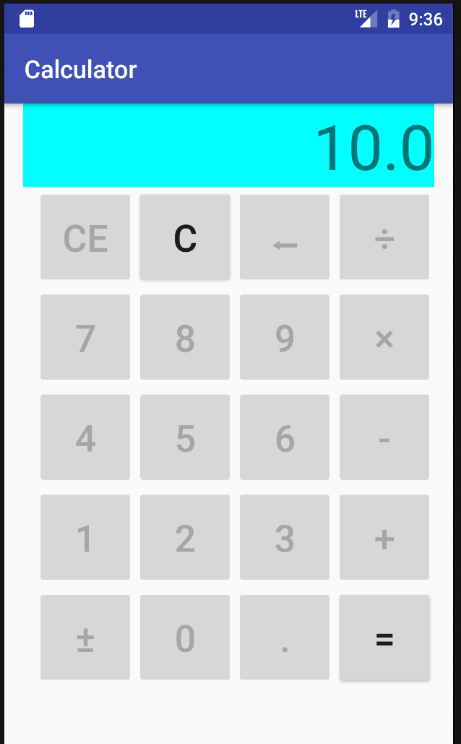

按乘号，输入乘数 结果

其余功能：

C：复位，前面已经显示了。

CE:删除当前的数据重新输入：

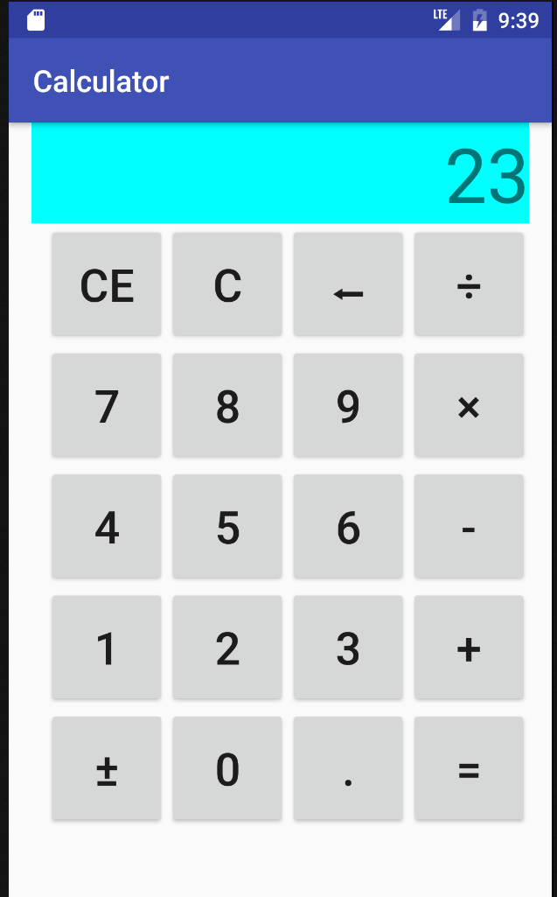 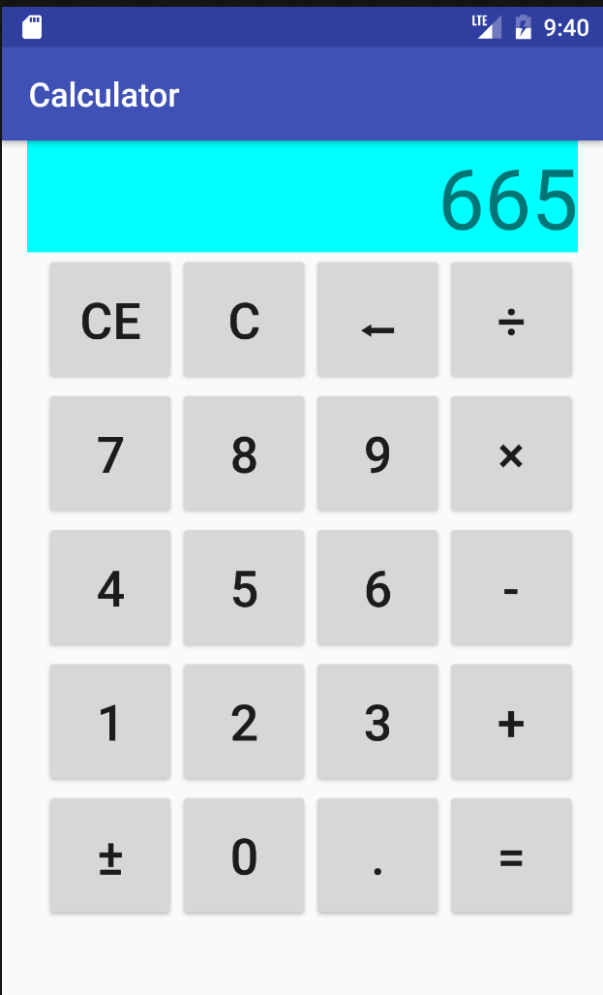 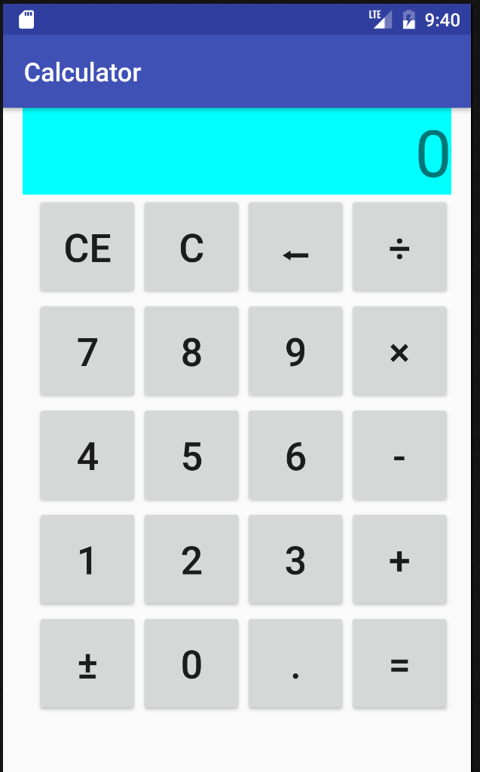

输入一个数，按加号按键 再输入一个数 按CE，当前输入数字归零

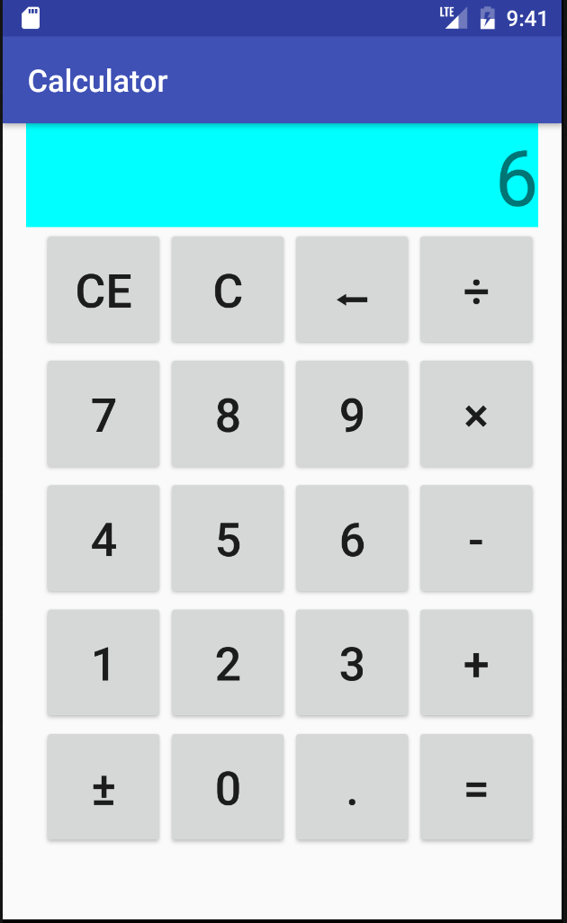 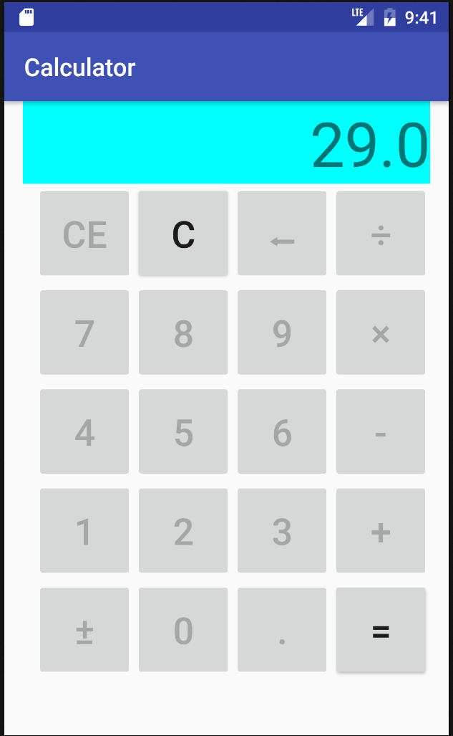

输入新的数 运算结果为与新数的加

退格：

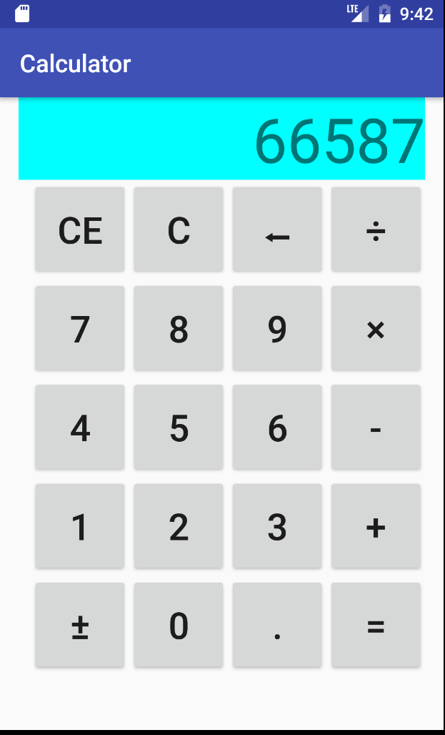 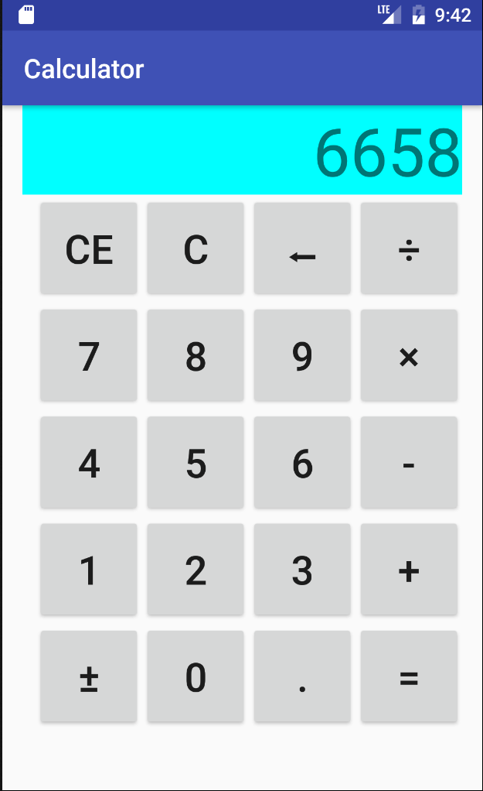

输入一个数 按退格

正负转换：

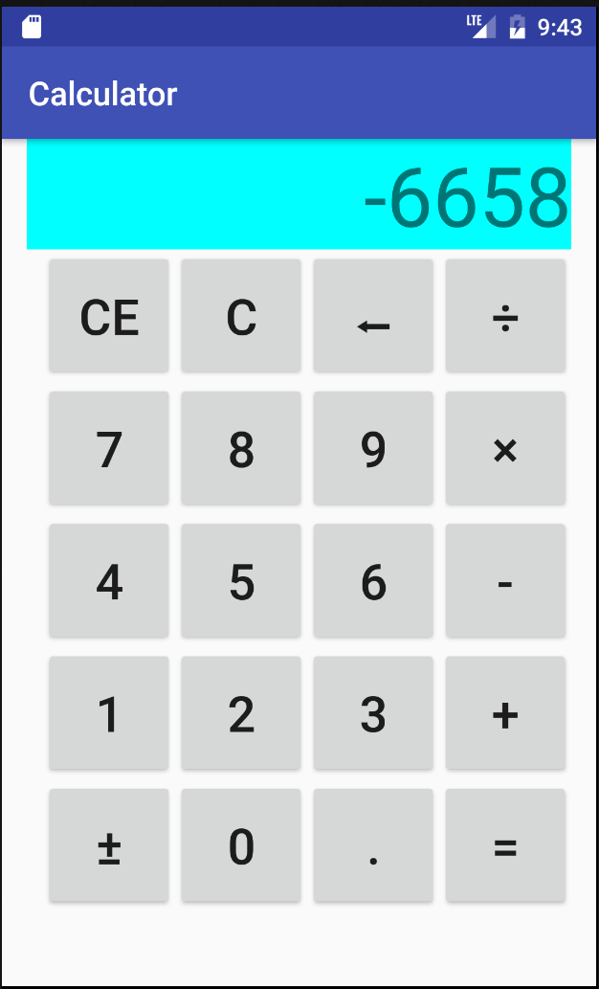 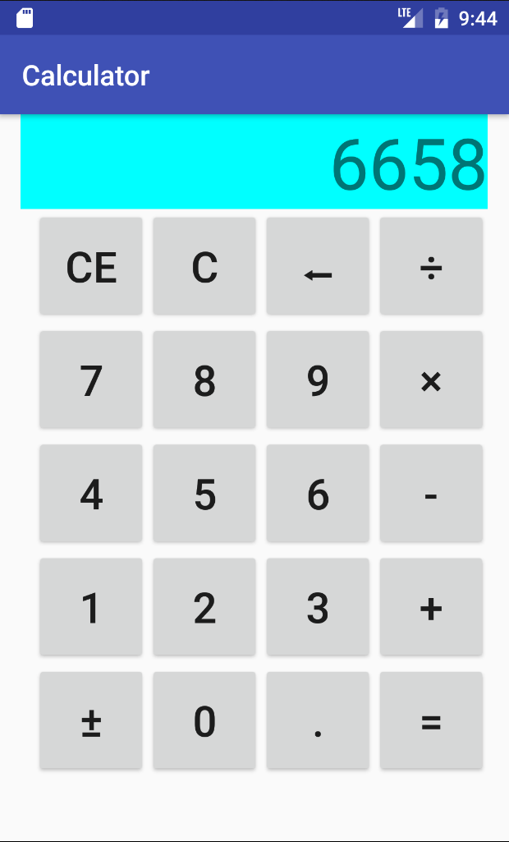

接上文，点击一次正负转换 再点击一次正负转换

全部完成后源码(.java和.xml)：

MainActivity.java:

**package** com.example.a64635.calculator;  
  
**import** android.graphics.Color;  
**import** android.support.v7.app.AppCompatActivity;  
**import** android.os.Bundle;  
**import** android.widget.Button;  
**import** android.widget.TextView;  
**import** android.view.View;  
**import** android.widget.Button;  
**import** android.widget.TextView;  
**import** android.widget.Toast;  
  
**public class** MainActivity **extends** AppCompatActivity {  
 TextView **textView**;  
 **int** [] **buttons**;  
 **double result0**,**result1**,**result**;  
 Button **buttonC**,**buttonplus**,**buttonmin**,**buttondiv**,**buttonmul**,**buttonequal**,**buttonpoint**,**buttonCE**,**buttondelete**,**buttonpm**;  
 String **oldstr**,**newstr**;  
 **int flag**=0;  
 **boolean flag2**=**true**;  
 @Override  
 **protected void** onCreate(Bundle savedInstanceState) {  
  
 **super**.onCreate(savedInstanceState);  
 setContentView(R.layout.***activity_main***);  
 **buttons**=**new int**[]{R.id.***b0***,R.id.***b1***,R.id.***b2***,R.id.***b3***,R.id.***b4***,R.id.***b5***,R.id.***b6***,R.id.***b7***,R.id.***b8***,R.id.***b9***};  
 **textView**=(TextView) **this**.findViewById(R.id.***inputtext***);  
 **oldstr**=String.*valueOf*(**textView**.getText());  
 **newstr**=**""**;  
 **buttonC**=(Button)findViewById(R.id.***c***);  
 **buttondiv**=(Button)findViewById(R.id.***div***);  
 **buttonmin**=(Button) findViewById(R.id.***min***);  
 **buttonmul**=(Button) findViewById(R.id.***mul***);  
 **buttonplus**=(Button) findViewById(R.id.***plus***);  
 **buttonequal**=(Button) findViewById(R.id.***equal***);  
 **buttonpoint**=(Button) findViewById(R.id.***point***);  
 **buttonpoint**.setOnClickListener(**new** View.OnClickListener(){  
 @Override  
 **public void** onClick(View v){  
 **if** (**flag2**==**true**){  
 **if** (**flag**!=0){  
 **newstr**+=String.*valueOf*(((Button) v).getText());  
 **textView**.setText(**newstr**);  
 }  
 **else**{  
 **oldstr**+=String.*valueOf*(((Button) v).getText());  
 **textView**.setText(**oldstr**);  
 }  
 }  
 **flag2**=**false**;  
  
 }  
 });  
 **for** (**int** i=0;i<**buttons**.**length**;++i){  
 Button buttontmp=(Button) findViewById(**buttons**[i]);  
 buttontmp.setOnClickListener(**new** View.OnClickListener(){  
 @Override  
 **public void** onClick(View v){  
  
 **if**(**flag**!=0) {  
 **newstr**+=String.*valueOf*(((Button) v).getText());  
 **textView**.setText(**newstr**);  
 }  
 **else** {  
 **oldstr**=**textView**.getText().toString().trim();  
 **if** (**oldstr**.equals(**"0"**)) **oldstr**=**""**;  
 **oldstr**+=String.*valueOf*(((Button) v).getText());  
 **textView**.setText(**oldstr**);  
 }  
  
 }  
 });  
 }  
 **buttonpm**=(Button) findViewById(R.id.***plusminus***);  
 **buttonpm**.setOnClickListener(**new** View.OnClickListener(){  
 @Override  
 **public void** onClick(View v){  
 **if** (Double.*parseDouble*(**textView**.getText().toString().trim())>0){  
 String tmp=**"-"**+**textView**.getText().toString().trim();  
 **textView**.setText(tmp);  
 }  
 **else**{  
 String tmp=**textView**.getText().toString().trim().substring(1);  
 **textView**.setText(tmp);  
 }  
 }  
 });  
 **buttondelete** =(Button) findViewById(R.id.***delete***);  
 **buttondelete**.setOnClickListener(**new** View.OnClickListener(){  
 @Override  
 **public void** onClick(View v){  
 **int** len=**textView**.getText().toString().length();  
 String tmp=**textView**.getText().toString().trim().substring(0,len-1);  
 **textView**.setText(tmp);  
 }  
 });  
  
 **buttonCE**=(Button) findViewById(R.id.***ce***);  
 **buttonCE**.setOnClickListener(**new** View.OnClickListener(){  
 @Override  
 **public void** onClick(View v){  
 **if**(**flag**!=0){  
 **newstr**=**""**;  
 **textView**.setText(**"0"**);  
 }  
 **else**{  
 **oldstr**=**""**;  
 **textView**.setText(**"0"**);  
 }  
 }  
 });  
  
 **buttonC**.setOnClickListener(**new** View.OnClickListener(){  
 @Override  
 **public void** onClick(View v){  
 **textView**.setText(**"0"**);  
 **flag2**=**true**;  
 **result**=0;  
 **result1**=0;  
 **result0**=0;  
 **buttonCE**.setEnabled(**true**);  
 **buttonpoint**.setEnabled(**true**);  
 **buttonplus**.setEnabled(**true**);  
 **buttonmul**.setEnabled(**true**);  
 **buttonmin**.setEnabled(**true**);  
 **buttondiv**.setEnabled(**true**);  
 **flag**=0;  
 **oldstr**=**""**;  
 **newstr**=**""**;  
 **for**(**int** j=0;j<**buttons**.**length**;++j){  
 Button buttontmp=(Button) findViewById(**buttons**[j]);  
 buttontmp.setEnabled(**true**);  
 }  
  
  
 }  
 });  
 buttontoop(**buttonplus**,1);  
 buttontoop(**buttonmin**,2);  
 buttontoop(**buttonmul**,3);  
 buttontoop(**buttondiv**,4);  
 **buttonequal**.setOnClickListener(**new** View.OnClickListener(){  
 @Override  
 **public void** onClick(View v){  
 **for**(**int** j=0;j<**buttons**.**length**;++j){  
 Button buttontmp=(Button) findViewById(**buttons**[j]);  
 buttontmp.setEnabled(**false**);  
 }  
 **buttonCE**.setEnabled(**false**);  
 **buttonpoint**.setEnabled(**false**);  
 **buttonplus**.setEnabled(**false**);  
 **buttonmul**.setEnabled(**false**);  
 **buttonmin**.setEnabled(**false**);  
 **buttondiv**.setEnabled(**false**);  
  
 **result1**=Double.*parseDouble*(**newstr**);  
 **switch** (**flag**){  
 **case** 0:  
 **result**=**result1**;  
 **break**;  
 **case** 1:  
 **result**=**result0**+**result1**;  
 **break**;  
 **case** 2:  
 **result**=**result0**-**result1**;  
 **break**;  
 **case** 3:  
 **result**=**result0**\***result1**;  
 **break**;  
 **case** 4:  
 **if** (**result1**!=0){  
 **result**=**result0**/**result1**;  
 **break**;  
 }  
 **else**{  
 Toast.*makeText*(MainActivity.**this**,**"算式错误"**,Toast.***LENGTH_SHORT***).show();  
 }  
 **break**;  
 }  
 String tmp=(**result**+**""**).trim();  
 **textView**.setText(tmp);  
  
 }  
  
 });  
  
 }  
 **public void** buttontoop(Button button,**final int** id){  
 button.setOnClickListener(**new** View.OnClickListener(){  
 @Override  
 **public void** onClick(View v){  
 **flag2**=**true**;  
 **result0**=Double.*parseDouble*(**textView**.getText().toString().trim());  
 **flag**=id;  
 }  
 });  
 }  
}

Activity_main.xml:

*<?***xml version="1.0" encoding="utf-8"***?>*<**LinearLayout xmlns:android="http://schemas.android.com/apk/res/android"  
 android:orientation="vertical"  
 android:layout_width="match_parent"  
 android:layout_height="match_parent"** >  
  
 <**LinearLayout  
 android:layout_width="match_parent"  
 android:layout_height="wrap_content"  
 android:layout_marginRight="15dp"  
 android:layout_marginLeft="15dp"  
 android:orientation="horizontal"**>  
  
 <**TextView  
 android:layout_width="match_parent"  
 android:layout_height="wrap_content"  
 android:id="@+id/inputtext"  
 android:text="0"  
 android:gravity="right"  
 android:textSize="50sp"  
 android:background="#00FFFF"** />  
 </**LinearLayout**>  
 <**LinearLayout  
 android:layout_width="match_parent"  
 android:layout_height="wrap_content"  
 android:layout_marginLeft="25dp"  
 android:orientation="horizontal"**>  
 <**Button  
 android:id="@+id/ce"  
 android:layout_width="80sp"  
 android:layout_height="80sp"  
 android:text="CE"  
 android:textSize="30sp"** />  
 <**Button  
 android:id="@+id/c"  
 android:layout_width="80sp"  
 android:layout_height="80sp"  
 android:text="C"  
 android:textSize="30sp"** />  
 <**Button  
 android:id="@+id/delete"  
 android:layout_width="80sp"  
 android:layout_height="80sp"  
 android:text="⬅"  
 android:textSize="30sp"** />  
 <**Button  
 android:id="@+id/div"  
 android:layout_width="80sp"  
 android:layout_height="80sp"  
 android:text="÷"  
 android:textSize="30sp"** />  
  
 </**LinearLayout**>  
 <**LinearLayout  
 android:layout_width="match_parent"  
 android:layout_height="wrap_content"  
 android:layout_marginLeft="25dp"  
 android:orientation="horizontal"**>  
 <**Button  
 android:id="@+id/b7"  
 android:layout_width="80sp"  
 android:layout_height="80sp"  
 android:text="7"  
 android:textSize="30sp"** />  
 <**Button  
 android:id="@+id/b8"  
 android:layout_width="80sp"  
 android:layout_height="80sp"  
 android:text="8"  
 android:textSize="30sp"** />  
 <**Button  
 android:id="@+id/b9"  
 android:layout_width="80sp"  
 android:layout_height="80sp"  
 android:text="9"  
 android:textSize="30sp"** />  
 <**Button  
 android:id="@+id/mul"  
 android:layout_width="80sp"  
 android:layout_height="80sp"  
 android:text="×"  
 android:textSize="30sp"** />  
  
 </**LinearLayout**>  
 <**LinearLayout  
 android:layout_width="match_parent"  
 android:layout_height="wrap_content"  
 android:layout_marginLeft="25dp"  
 android:orientation="horizontal"**>  
 <**Button  
 android:id="@+id/b4"  
 android:layout_width="80sp"  
 android:layout_height="80sp"  
 android:text="4"  
 android:textSize="30sp"** />  
 <**Button  
 android:id="@+id/b5"  
 android:layout_width="80sp"  
 android:layout_height="80sp"  
 android:text="5"  
 android:textSize="30sp"** />  
 <**Button  
 android:id="@+id/b6"  
 android:layout_width="80sp"  
 android:layout_height="80sp"  
 android:text="6"  
 android:textSize="30sp"** />  
 <**Button  
 android:id="@+id/min"  
 android:layout_width="80sp"  
 android:layout_height="80sp"  
 android:text="-"  
 android:textSize="30sp"** />  
  
 </**LinearLayout**>  
 <**LinearLayout  
 android:layout_width="match_parent"  
 android:layout_height="wrap_content"  
 android:layout_marginLeft="25dp"  
 android:orientation="horizontal"**>  
 <**Button  
 android:id="@+id/b1"  
 android:layout_width="80sp"  
 android:layout_height="80sp"  
 android:text="1"  
 android:textSize="30sp"** />  
 <**Button  
 android:id="@+id/b2"  
 android:layout_width="80sp"  
 android:layout_height="80sp"  
 android:text="2"  
 android:textSize="30sp"** />  
 <**Button  
 android:id="@+id/b3"  
 android:layout_width="80sp"  
 android:layout_height="80sp"  
 android:text="3"  
 android:textSize="30sp"** />  
 <**Button  
 android:id="@+id/plus"  
 android:layout_width="80sp"  
 android:layout_height="80sp"  
 android:text="+"  
 android:textSize="30sp"** />  
  
 </**LinearLayout**>  
 <**LinearLayout  
 android:layout_width="match_parent"  
 android:layout_height="wrap_content"  
 android:layout_marginLeft="25dp"  
 android:orientation="horizontal"**>  
 <**Button  
 android:id="@+id/plusminus"  
 android:layout_width="80sp"  
 android:layout_height="80sp"  
 android:text="±"  
 android:textSize="30sp"** />  
 <**Button  
 android:id="@+id/b0"  
 android:layout_width="80sp"  
 android:layout_height="80sp"  
 android:text="0"  
 android:textSize="30sp"** />  
 <**Button  
 android:id="@+id/point"  
 android:layout_width="80sp"  
 android:layout_height="80sp"  
 android:text="."  
 android:textSize="30sp"** />  
 <**Button  
 android:id="@+id/equal"  
 android:layout_width="80sp"  
 android:layout_height="80sp"  
 android:text="="  
 android:textSize="30sp"** />  
  
 </**LinearLayout**>  
</**LinearLayout**>

5、（选做）从网上查询ExpandableListView的资料后做一个ExpandableListView的使用说明和例程。

参考截屏：



**控件说明：**

ExpandableListView是一种用于滚动的展示的两级列表视图，可以说是ListView的二级选择加强版。除了控件的基本属性，特有的属性常用的如下：

android:childDivider：指定各组内子类表项之间的分隔条，图片不会完全显示， 分离子列表项的是一条直线

android:childIndicator：显示在子列表旁边的Drawable对象，可以是一个图像

android:childIndicatorEnd：子列表项指示符的结束约束位置

android:childIndicatorLeft：子列表项指示符的左边约束位置

android:childIndicatorRight：子列表项指示符的右边约束位置

android:childIndicatorStart：子列表项指示符的开始约束位置

android:groupIndicator：显示在组列表旁边的Drawable对象，可以是一个图像

android:indicatorEnd：组列表项指示器的结束约束位置

android:indicatorLeft：组列表项指示器的左边约束位置

android:indicatorRight：组列表项指示器的右边约束位置

android:indicatorStart：组列表项指示器的开始约束位置

**使用说明：**

我只是查阅了Simple的情况，此控件还可以使用更高的自定义情况。由于时间和精力原因我没有继续查找下去。大致说一下Simple的使用流程：

1. 制定父布局；
2. 制定子布局，即二级菜单的布局
3. 编写ExtendableListView的Adapter,以传送数据及应用布局。

在主布局中进行ExpandableListView控件的设置，一些属性的使用可以参照上文。

父布局设置一级菜单的样式，一般为TextView。

子布局是在菜单下的子菜单进行设计，可以是文字也可以是图片+文字，变化比较多样。

然后就是Adapter的设计了。可以在活动中先定义好菜单和条目的数据，把他们都放在一个List对象里，然后创建简单的SimpleExpandableListAdapter,把数据的List传入即可。最后对于布局应用此适配器。

**全部完成后按步骤操作的运行截屏：**

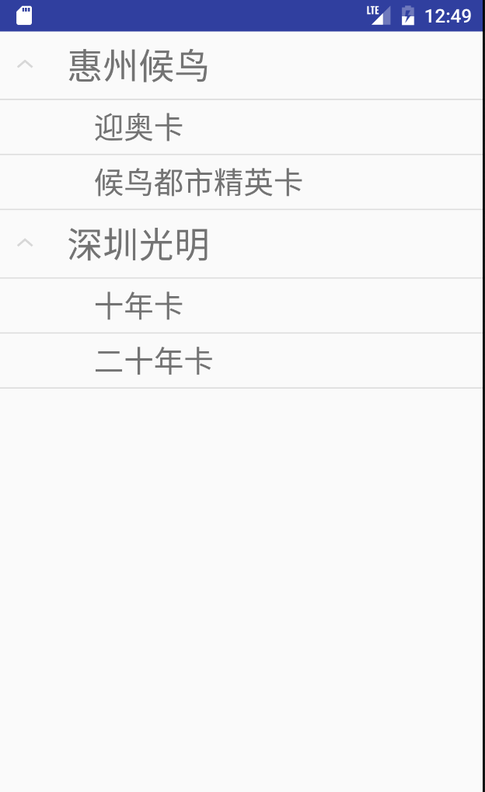 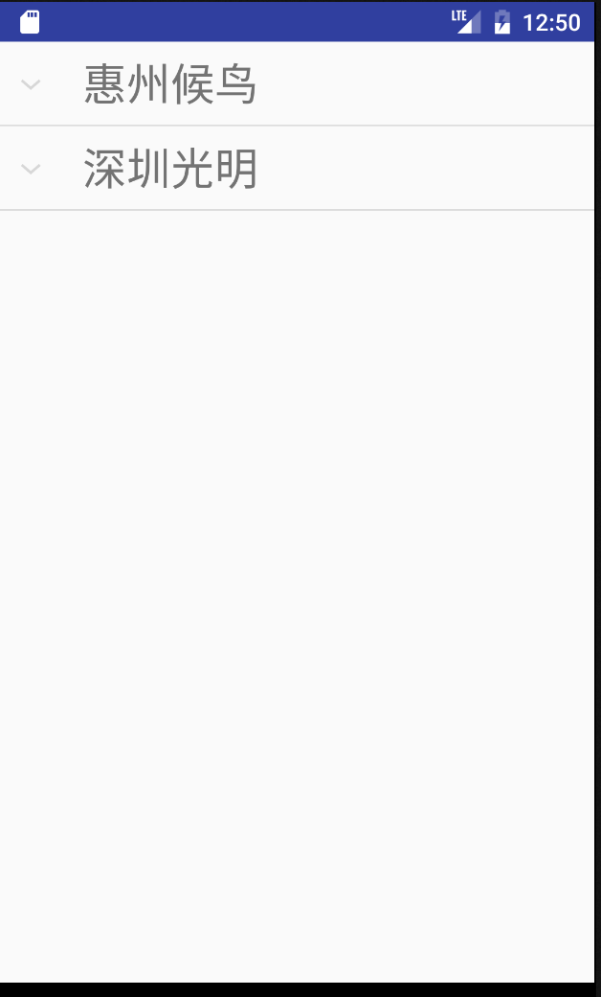

打开状态 关闭状态

**全部完成后源码(.java和.xml)：**

MainActivity.java:

**package** com.example.a64635.expandable;  
  
**import** android.support.v7.app.AppCompatActivity;  
  
**import** java.util.*;  
  
**import** android.os.Bundle;  
**import** android.app.Activity;  
**import** android.app.ExpandableListActivity;  
**import** android.view.Menu;  
**import** android.widget.SimpleExpandableListAdapter;  
  
**public class** MainActivity **extends** ExpandableListActivity {  
  
  
 @Override  
 **protected void** onCreate(Bundle savedInstanceState) {  
 **super**.onCreate(savedInstanceState);  
 setContentView(R.layout.***activity_main***);  
 String[] keysOfGroup={**"groupName"**};  
 String[] valuesOfGroup={**"惠州候鸟"**,**"深圳光明"**};  
 ArrayList<HashMap<String,String>> listOfGroup=getDataList(keysOfGroup, valuesOfGroup);  
 String[] keysOfChild={**"childName"**};  
 String[] valuesOfChild1={**"迎奥卡"**,**"候鸟都市精英卡"**};  
 String[] valuesOfChild2={**"十年卡"**,**"二十年卡"**};  
 ArrayList<HashMap<String,String>> listOfChild1=getDataList(keysOfChild, valuesOfChild1);  
 ArrayList<HashMap<String,String>> listOfChild2=getDataList(keysOfChild, valuesOfChild2);  
 ArrayList<ArrayList<HashMap<String,String>>> childs=**new** ArrayList<ArrayList<HashMap<String,String>>> ();  
 childs.add(listOfChild1);  
 childs.add(listOfChild2);  
 SimpleExpandableListAdapter adapter=**new** SimpleExpandableListAdapter(**this**, listOfGroup,  
 R.layout.***group_layout***, keysOfGroup,**new int**[]{R.id.***myGroup***},  
 childs,R.layout.***child_layout***,keysOfChild,**new int**[]{R.id.***myChild***});  
  
 setListAdapter(adapter);  
  
  
 }  
 **private** ArrayList<HashMap<String,String>> getDataList(String[] keys, String[]values){  
 ArrayList<HashMap<String,String>> list=**new** ArrayList<HashMap<String,String>>();  
 **for**(**int** i=0; i<values.**length**/keys.**length**; i++){  
 HashMap<String,String> map=**new** HashMap<String,String>();  
 **for**(**int** j=0;j<keys.**length**; j++ ){  
 map.put(keys[j], values[i*keys.**length**+j]);  
 }  
 list.add(map);  
 }  
  
 **return** list;  
 }  
  
}

ActivityMain.xml:

*<?***xml version="1.0" encoding="utf-8"***?>*<**LinearLayout xmlns:android="http://schemas.android.com/apk/res/android"  
 android:layout_width="match_parent"  
 android:layout_height="match_parent"  
 android:orientation="vertical"** >  
 *<!-- 注意这里的id还是系统自带的list -->* <**ExpandableListView  
 android:id="@android:id/list"  
 android:layout_width="match_parent"  
 android:layout_height="match_parent"**/>  
  
  
</**LinearLayout**>

Group_layout.xml:

*<?***xml version="1.0" encoding="utf-8"***?>*<**LinearLayout xmlns:android="http://schemas.android.com/apk/res/android"  
 android:layout_width="match_parent"  
 android:layout_height="match_parent"  
 android:orientation="vertical"** >  
  
  
 <**TextView  
 android:id="@+id/myGroup"  
 android:layout_width="match_parent"  
 android:layout_height="50dip"  
 android:paddingLeft="50dip"  
 android:layout_gravity="center"  
 android:textSize="12pt"  
 android:gravity="center_vertical"**/>  
  
  
</**LinearLayout**>

Child_layout.xml:

*<?***xml version="1.0" encoding="utf-8"***?>*<**LinearLayout xmlns:android="http://schemas.android.com/apk/res/android"  
 android:layout_width="match_parent"  
 android:layout_height="match_parent"  
 android:orientation="vertical"** >  
  
 <**TextView  
 android:id="@+id/myChild"  
 android:layout_width="match_parent"  
 android:layout_height="40dip"  
 android:paddingLeft="70dip"  
 android:textSize="10pt"  
 android:gravity="center_vertical"**/>  
  
  
</**LinearLayout**>

6、（选做）从网上查询CardView的资料后做一个CardView的使用说明和例程。

参考截屏：

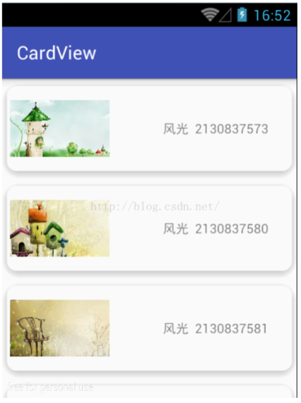

**控件功能说明：**

Google在v7包中引进了一种全新的控件CardView，用来实现这种 Cards UI 的设计。利用CardView，可以实现卡片式的效果。达到一定程度上的美观。Carview功能强大，除了可以设置卡片内容，还可以设置卡片的版型（阴影、圆角等），甚至可以设置卡片的点击涟漪（此代码中我加入了这个设置，但是截图不好截，就没有放在这里）。主要的一些属性如下所示：

·1、设置背景颜色

app:cardBackgroundColor=" "

·2、设置padding

app:contentPadding=" "

app:contentPaddingTop=" "

app:contentPaddingBottom=" "

app:contentPaddingLeft=" "

app:contentPaddingRight=" "

·3、点击之后的涟漪效果

android:clickable="true"

android:foreground="?android:attr/selectableItemBackground"

**控件使用说明：**

1. 在项目的app目录下的build.gradle中引入

compile 'com.android.support:cardview-v7:xx.x.x.x'。

注意版本号与自身的一致。

（Tip：不要把它加进根目录的build.gradle了！！！抓狂的教训啊啊啊）

1. 设置布局文件

<**android.support.v7.widget.CardView  
 android:id="@+id/cardView"  
 ………………**>

1. 在布局文件中设置文字或图片，利用TextView或ImageView.
2. 在布局文件中或者活动中对卡片的样式进行改动，如阴影范围，圆角范围等。

**全部完成后按步骤操作的运行截屏：**

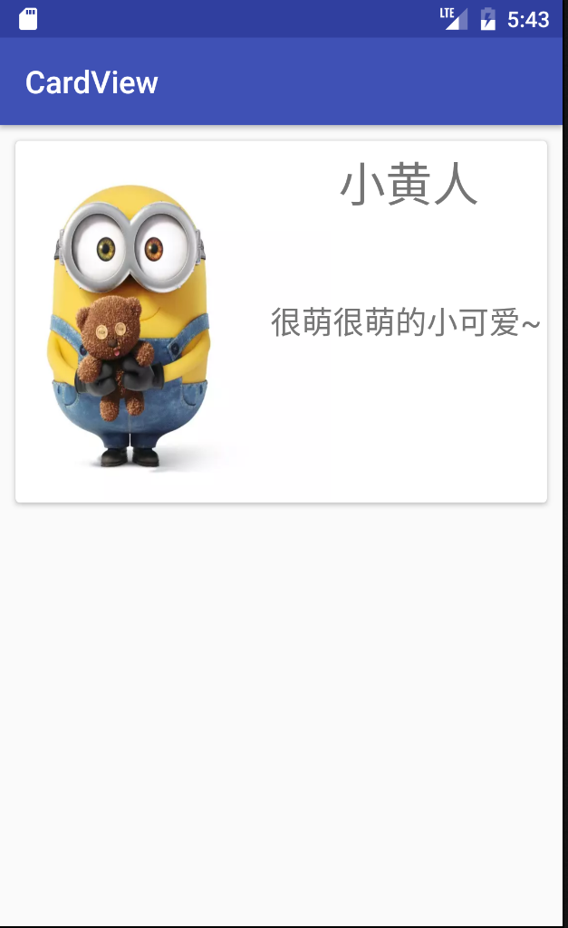

全部完成后源码(.java和.xml)：

MainActivity.java:

**package** com.example.a64635.cardview;  
  
**import** android.support.v7.app.AppCompatActivity;  
**import** android.os.Bundle;  
**import** android.support.v7.widget.CardView;  
  
**public class** MainActivity **extends** AppCompatActivity {  
 **private** CardView **cardView**;  
 @Override  
 **protected void** onCreate(Bundle savedInstanceState) {  
 **super**.onCreate(savedInstanceState);  
 setContentView(R.layout.***activity_main***);  
 **cardView** = (CardView)findViewById(R.id.***cardView***);  
 **cardView**.setRadius(8);*//设置图片圆角的半径大小* **cardView**.setCardElevation(8);*//设置阴影部分大小* **cardView**.setContentPadding(5,5,5,5);*//设置图片距离阴影大小* }  
}

Activity_main.xml:

*<?***xml version="1.0" encoding="utf-8"***?>*<**RelativeLayout xmlns:android="http://schemas.android.com/apk/res/android"  
 android:layout_width="match_parent"  
 android:layout_height="match_parent"  
 xmlns:app="http://schemas.android.com/apk/res-auto"  
 android:orientation="vertical"**>  
 <**android.support.v7.widget.CardView  
 android:id="@+id/cardView"  
 app:cardCornerRadius="8dp"  
 android:layout_width="match_parent"  
 android:layout_height="wrap_content"  
 android:layout_margin="10dp"  
 android:clickable="true"  
 android:foreground="?android:attr/selectableItemBackground"**>  
  
 <**ImageView  
 android:id="@+id/xhr"  
 android:layout_width="200dp"  
 android:layout_height="228dp"  
 android:scaleType="fitXY"  
 android:src="@mipmap/xhr"** />  
  
 <**TextView  
  
 android:layout_width="wrap_content"  
 android:layout_height="wrap_content"  
 android:padding="5dp"  
 android:text="小黄人"  
 android:textSize="30dp"  
 android:layout_marginLeft="200dp"  
 android:id="@+id/textView"** />  
 <**TextView  
 android:layout_width="wrap_content"  
 android:layout_height="wrap_content"  
 android:text="很萌很萌的小可爱~"  
 android:textSize="20dp"  
 android:layout_gravity="center"  
 android:layout_marginLeft="80dp"** />  
 </**android.support.v7.widget.CardView**>  
</**RelativeLayout**>

【完成情况】

是否完成了这些实验题目？√完成 ×未做，x%--未完成(已完成比例)

1 [√ ] 2 [ √] 3[ √]

4(1)[ √ ] 4(2)[ √ ] 4(3)[ √] 4(4)[ √]

5[80%]（好看的界面没有精力做了） 6[√]

【实验体会】

第一个安卓实验做得我精疲力竭，与web实验真的不是一个难度水准的。在这次实验中，我遇到的问题和感想如下：

第一个实验：

①位置。在位置这里采用相对布局中的在某元素的右边或左边的操作，不会继承该元素在垂直方向上的margin，所以此处应该还要单独设置一下垂直方向的margin值。

②开关的差异。

在模拟器的选择上，因为我的电脑本身运行AVD很卡，所以我就使用了比较常用的夜神模拟器。但是我发现在夜神模拟器（安卓4.0）中开关的默认效果是下图：

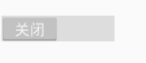

可见不同的模拟器不同的安卓版本的默认设置也是不一样的。

③radiogroup的空值闪退

radiogroup在判断选择哪一个时，我单纯地使用onclick后gettext，会造成软件的崩溃。原来这是因为如果什么都没有选，gettext会选中失败，造成内存泄漏。这时候解决方法有两种：一种是直接判断onclicck后赋值，另一种是在gettext前判断选择是否为空。

第二个实验：

第二个实验GridView和adapter的使用网上都有实例可查，我遇到的问题主要在后面长按键响应时，long响应失败的问题。失败的原因在于：点击是没有返回值的，函数的类型是void，但是长按是布尔类型的函数，返回的类型为true或false。

第三个实验：

第三个实验让我印象深刻的是chronometer取值的问题。SystemClock.elapsedRealtime()函数可以获取当前运行的时间来达到秒表的作用，但是按下暂停键后，即时可以设置原件不再走动，计时却仍在继续。这时候要想从暂停的时间启动，需要存储好暂停时的时间，在下一次启动的时候赋值给setbase。

*由于我发现夜神模拟器模拟的实际上是平板，跟一般手机的分辨率和分布设置有差异，所以后面三个实验我是在自带的模拟器上运行的。*

第四个实验：

第四个实验是计算器，本身布局方面是比较简单的。只要采取垂直线性布局嵌套平铺的线性布局即可（网格布局也可，但题目要求线性布局所以就用线性布局做了）。但是功能实现方面有些麻烦。必须对TextView在各种情况下的操作比较熟悉。让我印象深刻的就是小数点的判断和±功能的实现。因为我对于所有的按键操作都是在字符串的基础上进行的，而到等于键响应时才进行字符串转小数，所以中间的很多步骤都跟字符串打交道。小数点我是从已经输入小数点却没有输入运算符（即没有到下一个数字）则不允许输入。±号我是直接判断当前字符串转化为数字后的正负来进行在字符串前加-号还是截取负数的绝对值部分。别的功能实现都较为简单。但由于功能繁多，错误不好找，这个实验还是花了我不少时间的。

第五、第六个实验：

这两个实验主要是去网上看别人已经造好的轮子进行学习，所以我自己碰到的问题比较少。唯一卡住我的居然是一个很粗心的导入cardview的问题。我只看到在build.gradle导入，却忘记应该在app中的gradle文件而不是根目录的gradle文件（后来打开gradle才发现开发者写的注释已经提醒了自己的包不要放在这里）。

总之，这次实验我从星期一一点点地做到了星期五，真的花了太多太多的时间，但是收获还是不小的，安卓的一些小操作也入了门。毕竟没有付出，哪来的回报呢~